Областное государственное казенное учреждение
«Центр социальной помощи семье и детям Молчановского района»

СОБЫТИЙНЫЙ ВЕСТНИК


НОЯБРЬ
2025г.

«Пространство поддержки: специалист – семья – ребенок»
18 августа 2025 г. в рамках проекта Национального фонда защиты детей от жестокого обращения «Пространство поддержки: специалист – семья – ребенок» на платформе Легко, был запущен курс повышения квалификации «Информационно-методическое сопровождение деятельности по профилактической работе с семьями групп риска», направленный на организацию информационно-методического сопровождения специалистов, работающих с семьями группы риска. Платформа «ЛЕГКО. Пространство поддержки» создана при поддержке Фонда президентских грантов.
В обучении приняла участие методист ОГКУ «Центр социальной помощи семье и детям Молчановского района» Быкова Алена Владимировна, которая представляла Томскую область.
Программа обучения включала в себя: 4 темы дистанционного обучения, самостоятельную работу (домашнее задание), практикум по выполнению аттестационного задания, очную творческую лабораторию. Обучение было направлено на повышение уровня развития профессиональных компетенций в методической работе сферы поддержки семьи и детства, умение разрабатывать методические материалы и организовывать мероприятия. За время обучения участники смогли подготовить свой проект, получить консультации и помощь экспертов.
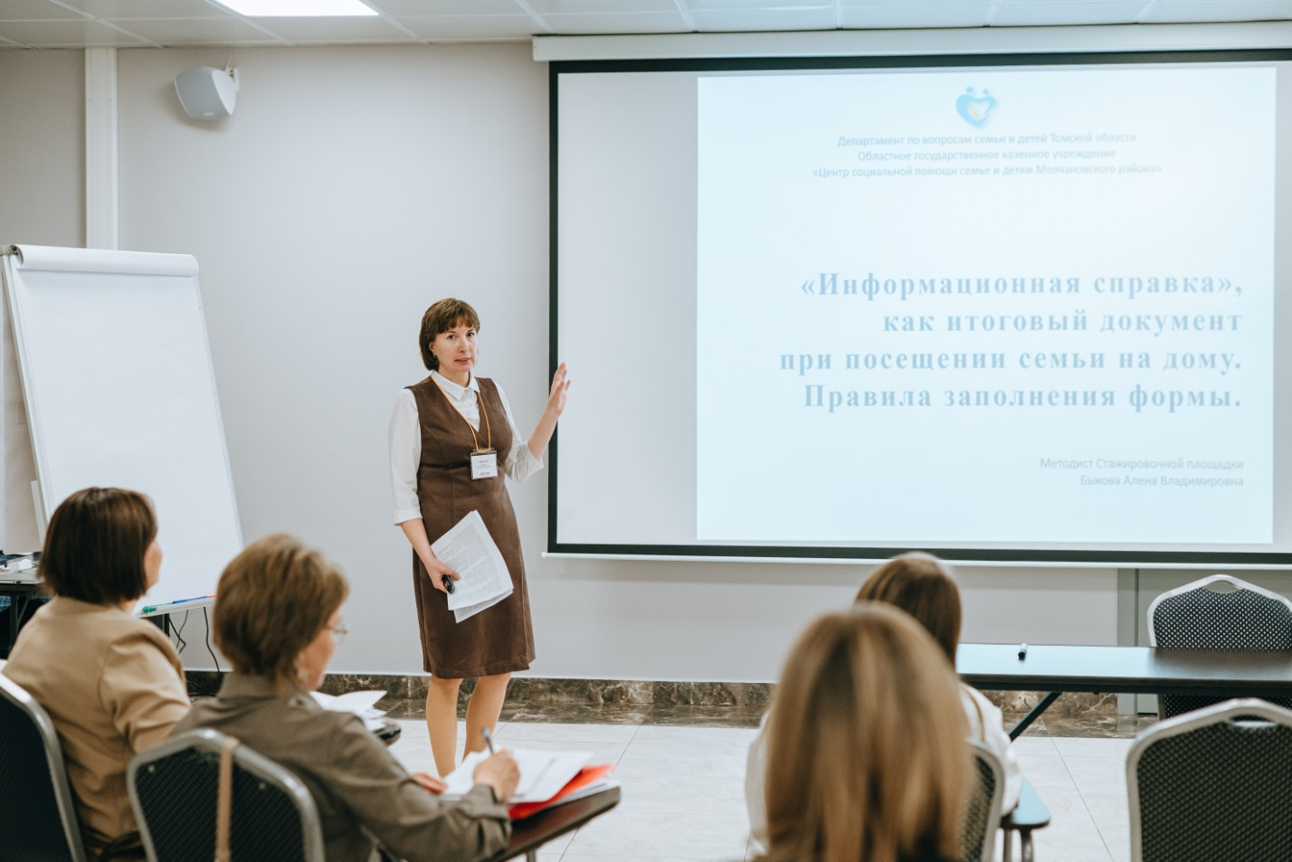
16-18 октября 2025 г. в г. Москве состоялась Творческая лаборатория проекта. В лаборатории принимали участие специалисты из 17 областей, которые представляли свои разработанные методические материалы. Алена Владимировна представляла проект «Информационная справка», как итоговый документ при посещении семьи на дому. Правила заполнения формы», который включал: представление презентации, рекомендаций к заполнению справки и представление кейс - упражнении. В своем выступлении Алена Владимировна представила опыт работы со «случаем» ОГКУ «ЦСПСиД Молчановского района» по работе с документом, его содержанию и практическому применению. Мероприятие проходило в слаженной обстановке, участники охотно принимали участие в групповых упражнениях, делились опытом, профессиональными наработками.
В заключение мероприятия, на третий день, специалисты приняли участие в Трансформационной игре «Сказ как социальный работник в семью ходил», которая включала в себя 4 станции на развитие коммуникативных навыков, формирование личного дела, понимания профессионального выгорания и способов эффективного восстановления. Игра проходила в дружественной атмосфере, участники чувствовали себя включенными в работу, каждый участник был задействован в игре.
По завершению мероприятия участникам были вручены удостоверения о повышении квалификации установленного образца с внесением в Федеральный реестр сведений о документах об образовании и (или) о квалификации, документах об обучении (ФИС ФРДО).

Методист Алёна Быкова

Итоговая аттестация в ШПР

30 октября 2025 года в Службе помощи семье и детям Кожевниковского района прошла итоговая аттестация одного кандидата в приемные родители и установила, что кандидат успешно освоила программу подготовки лиц, желающих принять на воспитание в свою семью детей, оставшихся без попечения родителей, на территории Российской Федерации.
Занятия проходили в очно-заочной форме.
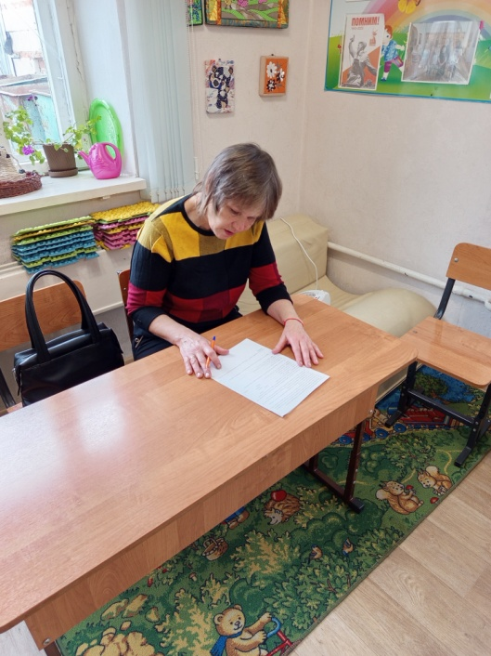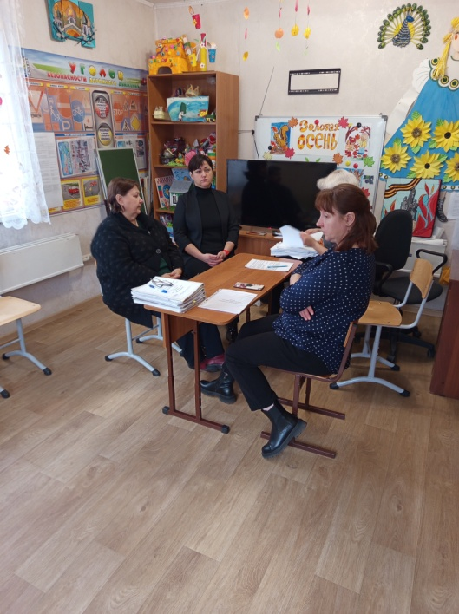
Служба помощи семье и детям Кожевниковского района ведет набор в Школу приемного родителя с 2013 г. и на сегодняшний день выдали 101 свидетельство о прохождении программы лиц, желающих принять на воспитание в свою семью ребенка.
В настоящее время набор ведет педагог-психолог Васина Ольга Сергеевна.
Взять приемного ребенка в семью – шаг, к которому надо готовиться. Принимая ребенка в семью, приемный родитель помогает обрести ему дом, а свою жизнь наполняет новым смыслом и чувствами. Быть родителем – это ежедневная работа, выполнять которую не всегда легко. И как любое сложное дело, работа эта требует основательной подготовки. О том, что взрослые далеко не всегда представляют, что их ждет, говорят многочисленные факты жестокого обращения с приемными детьми или случаи, когда несостоявшиеся родители возвращают ребенка в детский дом, нанося ему глубокую душевную рану,
Программа школы приемных родителей представляет собой, цикл из лекций, семинаров, практических занятий, которые проводятся бесплатно. Слушатели обсуждают вопросы, связанные с особенностями детей разных возрастов, воспитывающихся в домах ребенка и в детских домах.
На практические занятия приглашаются родители, которые уже воспитывают приемного ребенка. Они делятся опытом, обсуждают приемы, помогающие ребенку войти в семью, а семье – принять ребенка, а также особенности воспитания приемного ребенка.
В целом занятия в школе направлены на повышение уровня психологической готовности приемных родителей и развитие их психологической грамотности в вопросах воспитания приемного ребенка и взаимоотношений с ним.
Цель Школы приемного родителя:
- Помочь кандидатам в родители принять осознанное решение по поводу приема
ребенка в семью.
- Повысить уровень «родительских компетенций».
- Способствовать «прохождению адаптационного периода» приема ребенка в семью.
По окончании обучения слушателям выдаются свидетельства о прохождении программы лиц, желающих принять на воспитание в свою семью ребенка.
Все семьи, взявшие приемного ребенка, остаются под патронажем специалистов службы психологической помощи, всегда могут обратиться за помощью.
Обучение в школе приемных родителей является обязательным требованием для того, чтобы принять на воспитание в свою семью ребенка. Это требование распространяется по всей территории России.
Так что у школ приемных родителей – большое будущее.

Педагог-психолог Ольга Васина

День доброты
13 ноября мир отмечает Международный день доброты. В преддверии этого дня педагоги службы помощи семье и детям Шегарского района провели для ребят с.Баткат, посещающих группу дневного пребывания мероприятие, наполненное теплом, радостью и, конечно же, добротой.
С самого начала атмосферу праздника создала трогательная песенка, которая напомнила детям о нежной любви мамы к своим детям и о ценности настоящей дружбы.
Педагоги поделились с ребятами историей создания этого замечательного праздника, а ребята делились своими мыслями о том, какими качествами должен обладать по-настоящему добрый человек.
Следующим этапом мероприятия стало творческое задание, дети дружно и с удовольствием заканчивали четверостишия, подбирая вежливые и добрые слова.
Затем настало время для командных игр. Здесь ребятам предстояло проявить не только ловкость и смекалку, но и умение работать в команде. Дети преодолевали предложенные испытания, демонстрируя, как важно быть единым целым и помогать товарищам.
Практическая часть мероприятия была посвящена созданию символов доброты. Ребята вырезали из бумаги сердечки, а затем раскрашивали их по своему усмотрению. Каждое сердечко получилось уникальным. Все они были выполнены с душой и искренними пожеланиями добра.
В завершение праздника каждого ребенка ждал приятный сюрприз. Всем ребятам были подарены книги с логотипом сердечка и надписью "Дари книги с любовью". Эти книги станут не только источником знаний, но и напоминанием о важности дарить добро. А конфеты с пожеланиями добрых слов добавили сладости и позитива в этот замечательный день.
Педагоги надеются, что этот праздник оставит в сердцах детей теплый след и станет для них стимулом к совершению добрых дел. Пусть каждый день будет наполнен добротой, а умение дарить ее станет для ребят естественной и любимой привычкой.

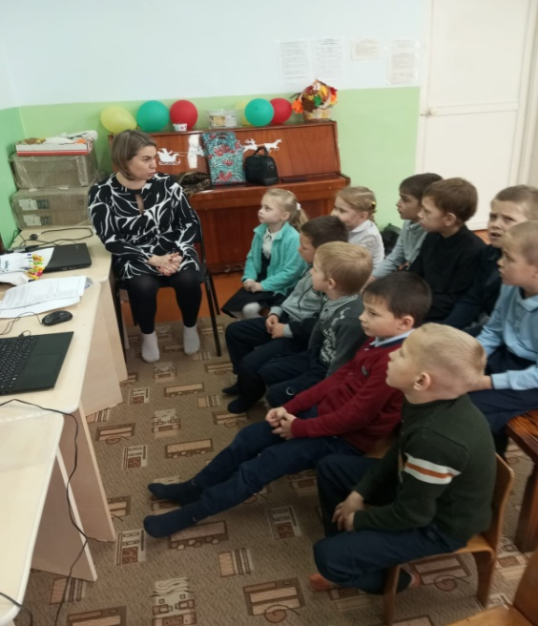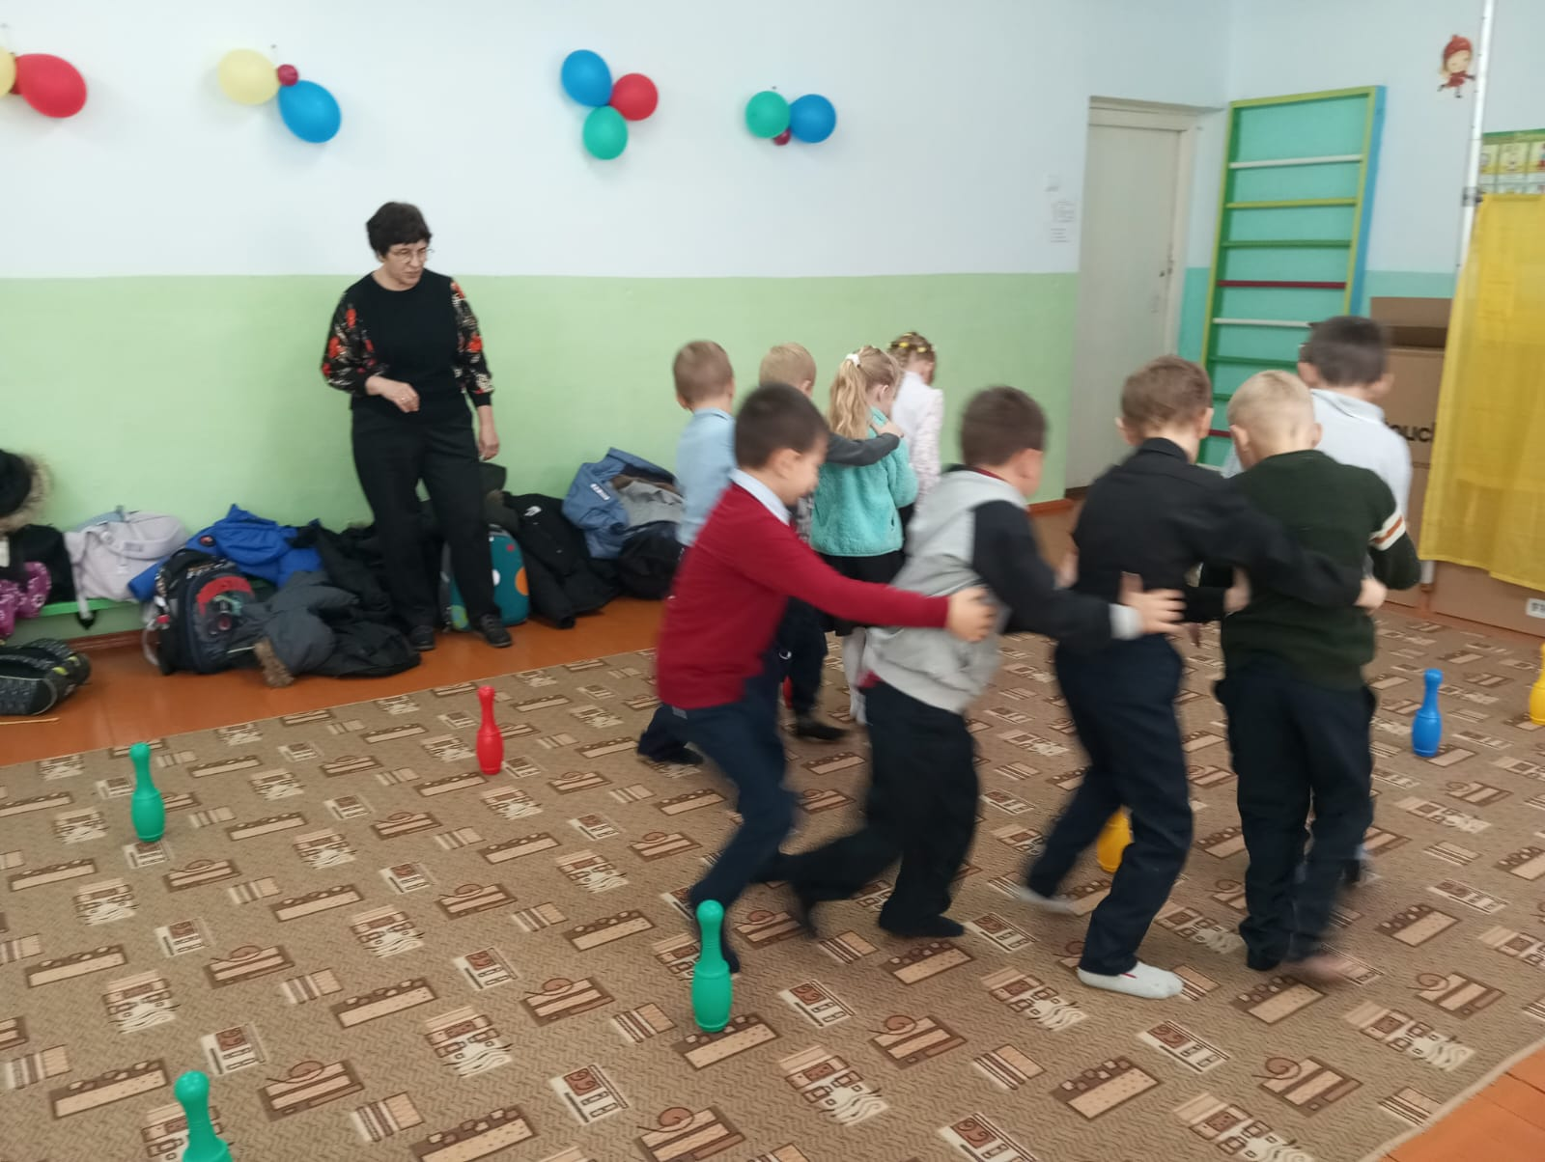

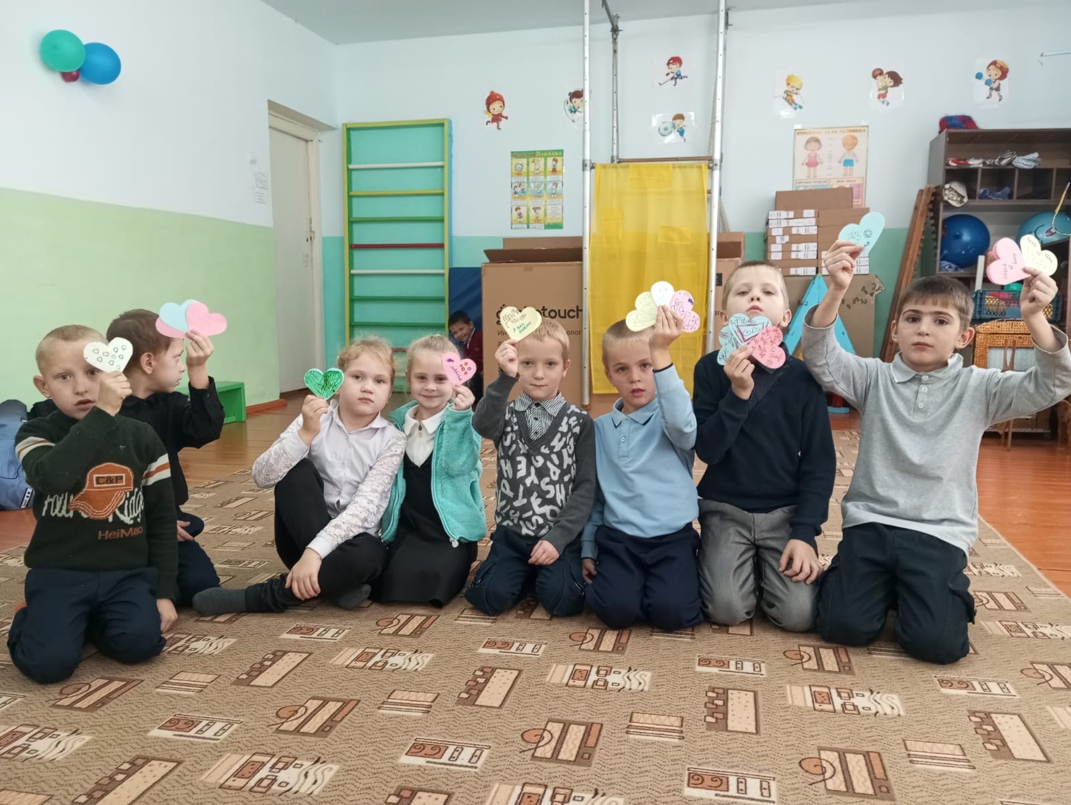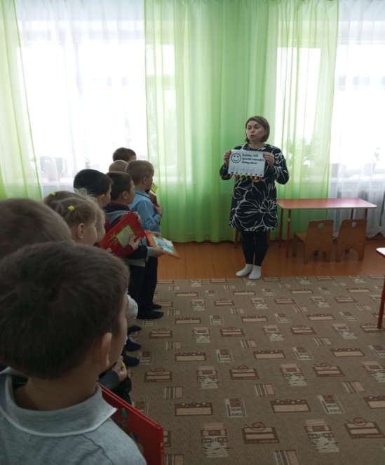
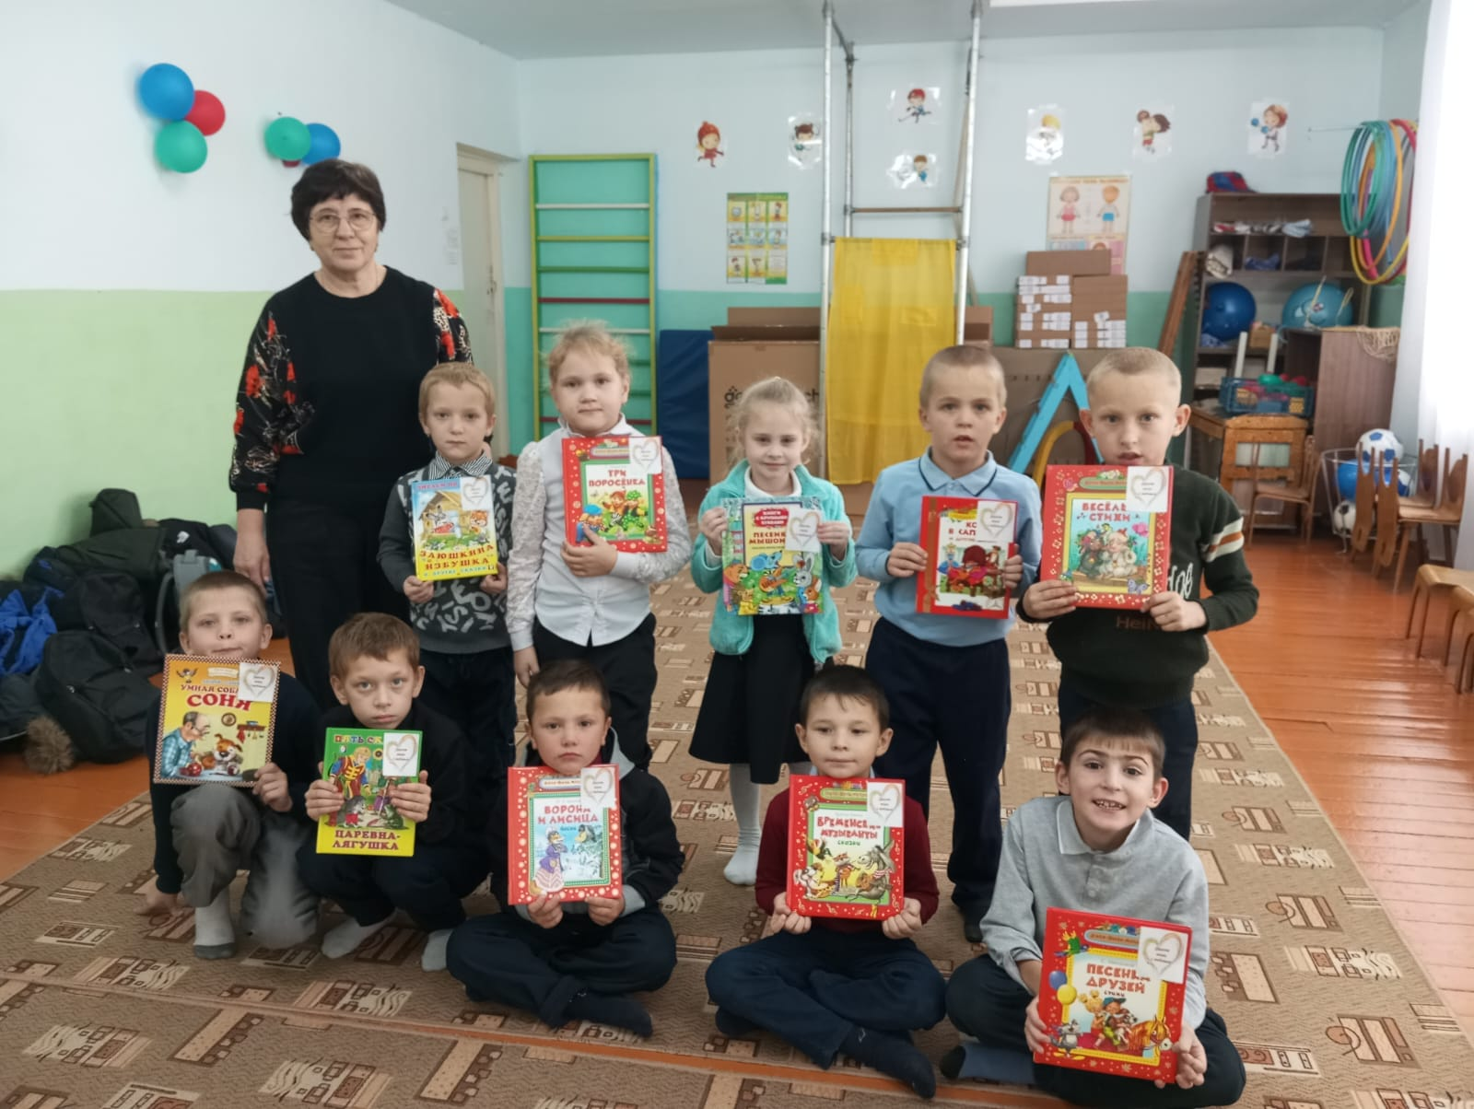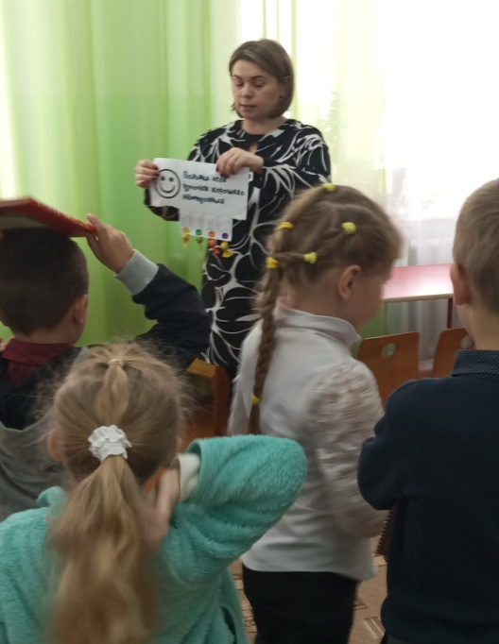

Социальный педагог К.П.Вензик

Не в копилку знания, а в практику
С каждым годом в моей работе, как психолога Службы, всё больше консультаций с детьми и подростками с низкой самооценкой, с тревожными состояниями , переходящими иногда в панические атаки
Меняется время - возникают новые причины снижения эмоционального фона. Одна из причин- это технологизация коммуникаций. С развитием цифровизации общества, повсеместной компьютеризации и автоматизации не только систем, но и взаимодействия, проблема влияния компьютерной зависимости на коммуникацию и коммуникативные особенности современных людей приобрела актуальность и значимость.
Кейс. Приходит подросток . Чёлка скрывает пол лица, капюшон на голове, глаз не видно, не умеет и не может поднять взгляд от пола. Не может даже один раз сказать , глядя себе в глаза перед зеркалом и «делая» улыбку (по-другому не получается): «Я люблю себя за….». Иногда и такое-молчит. Молчит раз, молчит два, молчит месяц –два. Одной «невербалкой» общается. Сначала учишь ребёнка/подростка контакту «глаза в глаза», используешь проективные методики, арт-терапию, метафорические карты. Даешь на дом письменные задания. И, главное, задания на развитие коммуникаций: поднимать глаза от земли на улице и отчитаться потом : какая погода, кто мимо прошел, и т.д. . Если думаете, что это легкие задания, то ошибаетесь. Месяцами идет такая работа. А все это с детьми происходит из-за травли в школе, или травмы потери кровной семьи, потери близких, при нарушении детско-родительских отношений….
Поэтому приходится постоянно повышать свои профессиональные компетенции в помощь таким детям и подросткам. Поэтому необходимо идти в ногу со временем , изучать новые методы, приёмы, формы работы в помощь .
В октябре 2025г. прошла повышение квалификации в БФ «Подсолнух» ,г. Санкт-Петербург по программе «Практические инструменты для работы с детьми и взрослыми с депривиционным и травматическим опытом». Получила интересные знания , начала уже применять их на практике.
Готова, коллеги, делиться новым опытом.
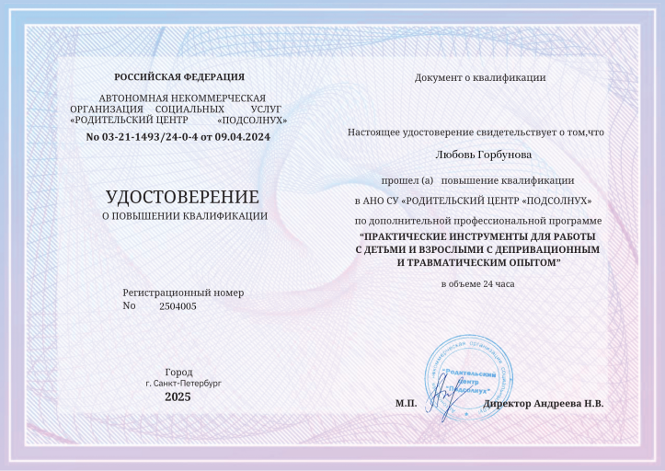
Педагог-психолог Л.М.Горбунова
Выставка творческих работ.
Листопад, листопад! Листья по ветру летят
Много на земле опавших ярких листьев ждёт ребят
Можно взять газеты, книжки, засушить листву,
А потом собрать из листьев мышку и сову,
Для поделок щедро осень
Нам с деревьев шишки сбросит,
Жёлуди, каштаны. – Интересные дела
Осень детям принесла!

Осень - красивая и удивительная пора! Золотое время года! Осень - прекрасное время для творчества, сама природа предлагает нам красочный и интересный материал для вдохновения: желуди, каштаны, шишки, разноцветные листочки, мох, семечки, фрукты и овощи! Все это богатство может пойти на создание оригинальных украшений, забавных игрушек, аппликаций и букетов. Осень – по-настоящему волшебное время года.
С 06.11.2025 г. по 20.11.2025 г. в нашем центре был объявлен учрежденческий конкурс творческих работ: «День осеннего листа!». Участниками конкурса являлись дети ГДП, замещающих семей и семей по «Случаю», дети-инвалиды и дети с ОВЗ, дети, получающие услуги в ЦСПСиД.
Вот и наша СПСиД Кривошеинского района не осталась в стороне. Наши ребята приняли активное участие в данном конкурсе. Творческие работы были выполнены детьми, как под руководством педагога, так и совместно с родителями.
Каждая работа неповторима и интересна! К работе участники выставки отнеслись серьезно и вложили много фантазии, терпения, труда, получив при этом массу приятных эмоций и впечатлений!
Цель выставки: приобщение детей к миру прекрасного, развитие творческого воображения, укрепление детско-родительских отношений через совместную художественную деятельность.
Ждём результатов конкурса!
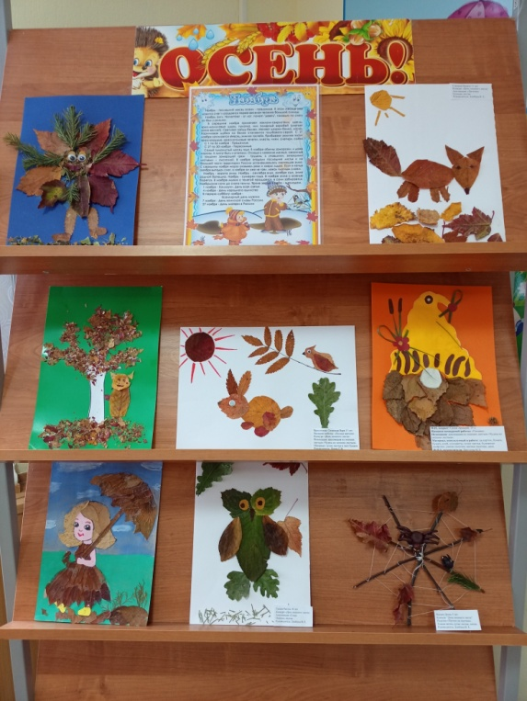

Логопед СПСиД Кривошеинского района
Дроздова Н.Л.

«Один дома»
В центре социальной помощи семье и детям Молчановского района в группе дневного пребывание совместно с воспитанниками прошел час безопасности на тему: «Один дома».
Целью было: Сформировать у ребёнка представления об опасных для жизни и здоровья предметах, которые встречаются в быту, и научить его соблюдать определённые правила.
Задачи:
• Учить избегать ситуации приносящей вред здоровью
• Развивать зрительную и слуховую память, мыслительные операции (анализ, синтез), связную речь
• Воспитывать у детей чувство собственной безопасности, убедить в необходимости соблюдения правил безопасности.
На занятие с ребятами была проведена беседа о том, как вести себя, если ты остался дома один. С помощью наглядного материала рассмотрели различные сложные ситуации, обговорили их, дети составляли рассказы, как они себя ведут, оставшись в квартире одни. Воспитатель обратили внимание на то, что существует множество правил, которые необходимо соблюдать ребенку, если он остался дома без взрослых. И одно из них - не открывать дверь чужим людям. Детки узнали о том, что незнакомые люди могут быть такими же хитрыми и опасными, как волк в сказке.
Ещё загадывали загадки о предметах, окружающих нас дома, играли в дидактические игры. На занятиях были использованы игры, в ходе которых дети разбирают различные ситуации и объясняют причины запретов и ограничений. Важно выделить две группы предметов быта:
Предметы, которыми ребёнку категорически запрещается пользоваться. К ним относятся, например, спички, электроприборы.
Предметы, которыми ребёнка следует научить правильно пользоваться. К ним относятся нож, иголка, ножницы.
Некоторые опасные приборы и правила обращения с ними:
Плита. У плиты горячая поверхность, можно получить ожог. Если плита газовая, газ может выйти и вызвать взрыв или пожар
Чайник. Нельзя вставлять шнур в розетку, может ударить током, можно обжечься паром, выходящим из чайника или кипятком.
Фен. Нельзя играть со шнуром, горячий воздух может обжечь лицо.
Стиральная машинка. Нельзя засовывать руки в машинку, можно получить травму.
Электрообогреватель. Можно обжечь руки, если положить на него сушиться одежду, она загорится и случится пожар.
Электрическая лампа. Нельзя дотрагиваться до неё руками, она горячая.
В конце занятия провели рисование «Опасные предметы в доме». На рисунках воспитанники нарисовали предметы, которые есть у всех дома и которые небезопасны для детей.
Важно, чтобы правилам безопасного обращения с предметами следовали и сами взрослые, поскольку личный пример — самый действенный метод воспитания.
Воспитатель ГДП ЦСПСиД Молчановского района Емельянова Ю.А.
«День рождения Буратино»
В группе дневного пребывания для воспитанников прошло яркое и незабываемое мероприятие-празднование дня рождения всеми любимого героя сказки А Н Толстого «Золотой ключик, или Приключения Буратино»
7 ноября 1935 года принято считать Днем рождения деревянного человечка, которому в этом году исполняется 88 лет Алексей Толстой перевел сказку итальянского писателя Карло Коллоди «Пиноккио» на русский язык и добавил сначала незначительные изменения в сказке, но потом так увлекся что написал новую замечательную историю Он оставил только имя куклы Буратино без изменения, но сам Буратино изменился основательно.
Воспитанникам рассказали о главном герое-весёлом добром смышлёном деревянном человечке, который любит приключения, попадает в разные истории, но всегда выходит из них победителем, не боясь опасностей и трудностей на своём пути. Ребята рассмотрели иллюстрации в книгах вместе с воспитателем вспомнили захватывающие моменты, в которых часто оказывался Буратино по сюжету сказки, отгадывали загадки.
Особый интерес у ребят вызвали необычные вопросы про героев сказки. спели каравай имениннику и сделали своими руками праздничный торт.

Воспитатель Б. М. Забенова.

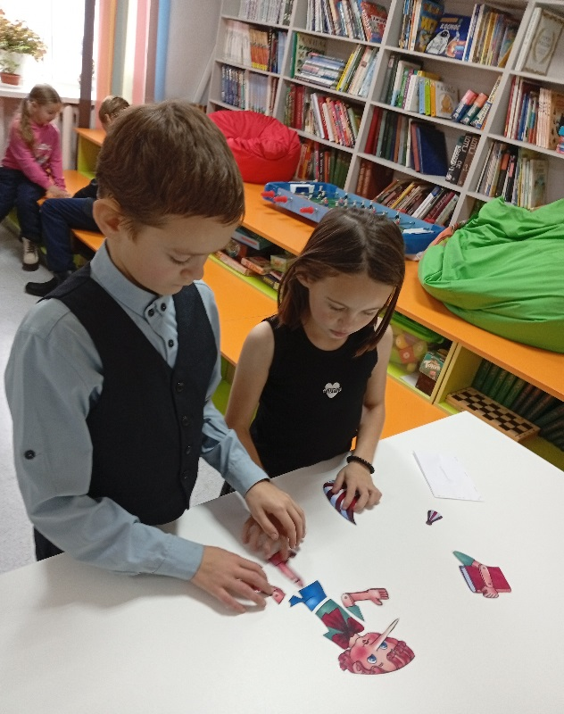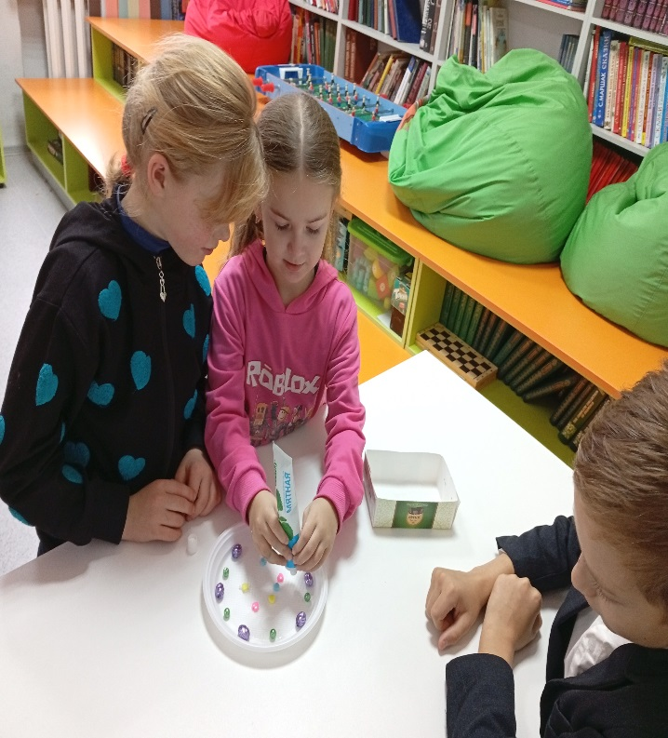

Беседа о празднике «Синичкин день» и мастер-класс для детей «Синичка»
12 ноября отмечается Синичкин день — время, когда эти птицы, как и прочие «зимующие» виды, прилетают к нам с наступлением холодов. Синица — одна из самых известных птиц в нашей стране. Синицы обычно селятся поближе к жилым домам, хотя и не любят тесных контактов с людьми, предпочитая держаться на расстоянии и еду брать из кормушки, а не из рук. Наши предки верили, что по поведению этих птиц можно предсказать погоду.
К этой дате в Службе помощи семье и детям Кривошеинского района для воспитанников прошла беседа о празднике «Синичкин день». Участники мероприятия узнали историю этого праздника, народные приметы, интересные факты, связанные с синицами. Дети с удовольствием отгадывали загадки о зимующих птицах, отвечали на вопросы викторины «Что мы знаем о птицах». Затем дети сделали своими руками птичек- синичек из цветного картона и пластилина в технике «пластилинография». Пластилинография — вид декоративно-прикладного искусства, представляющий собой создание лепных картин с изображением более или менее выпуклых, полуобъёмных объектов на горизонтальной поверхности.
Еще воспитатель поведала о том, что зима – очень тяжелое время года для птиц, нашим пернатым друзьям бывает холодно и голодно. Чтобы согреться, птицам необходимо много есть, причем, зимой намного больше, чем летом. Поговорили и о правилах постройки кормушек и подкормки птиц, в том числе о «Синичкиных лакомствах»: несоленое сало, не жареные семечки тыквы и подсолнечника. Ведь помогая птицам, мы делаем доброе дело не только для зимующих птиц, но и для себя. Заботясь о птицах зимой, мы заботимся о сохранении природы.
Такие мероприятия не только развивают творческие способности детей, но и помогают им узнавать больше об окружающем мире и народных традициях.
Служба помощи семье и детям Кривошеинского района
Воспитатель: Злобина В.Е

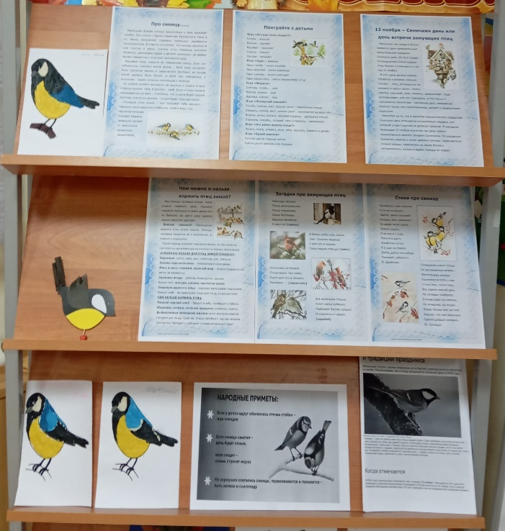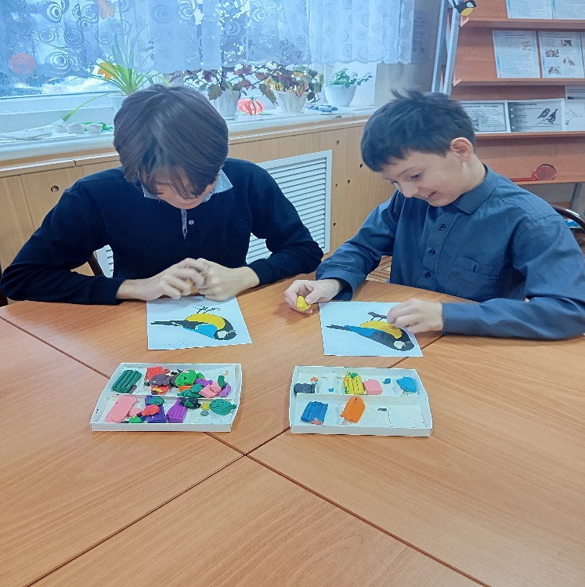

«Волшебный песок»
Игра с песком как способ развития и самотерапии ребенка известен с древних времен. Игра с песком — это естественная и доступная для каждого ребенка форма деятельности. Ребенок часто словами не может выразить свои переживания, страхи, и тут ему на помощь приходят игры с песком. Игры в песочнице развивают тактильно-кинестетическую чувствительность и мелкую моторику рук ребенка. Песочное рисование очень полезно гиперактивным детям.
Занимаясь таким видом рисования, ребенок успокаивается, освобождается от «лишней» энергии, учится лучше понимать себя. Играя с песком, ребенок учится строить прекрасные песочные «картины», создает различные изображения. А это помогает развитию у ребенка эстетического и художественного восприятия. При этом развивается фантазия, внимание, улучшается координация движений, пространственное восприятие. Воспитанникам очень нравиться приходить на занятия с песком. Ребята с интересом и восторгом учатся рисовать песком, строить различные фигуры.
Педагог-психолог Зычкова Е.О.
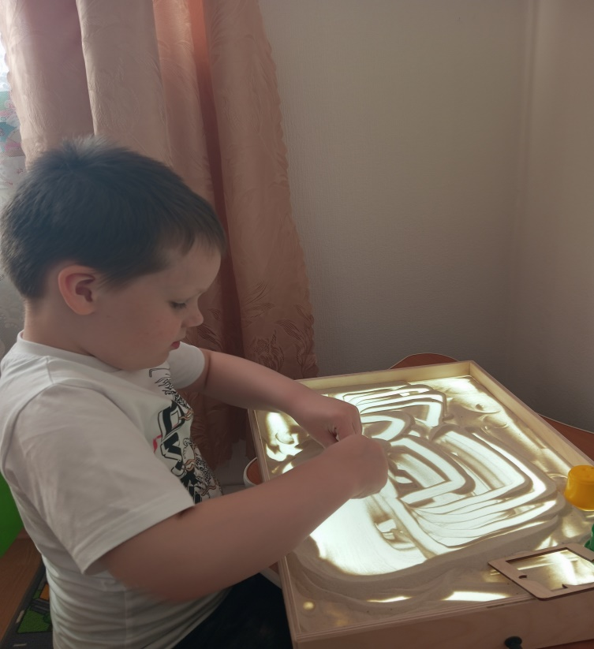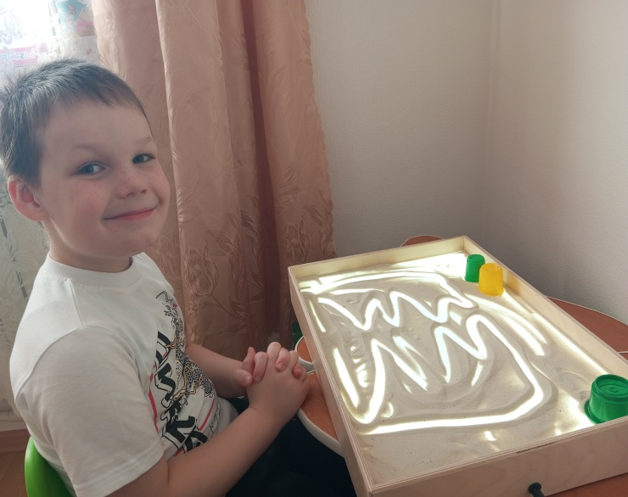
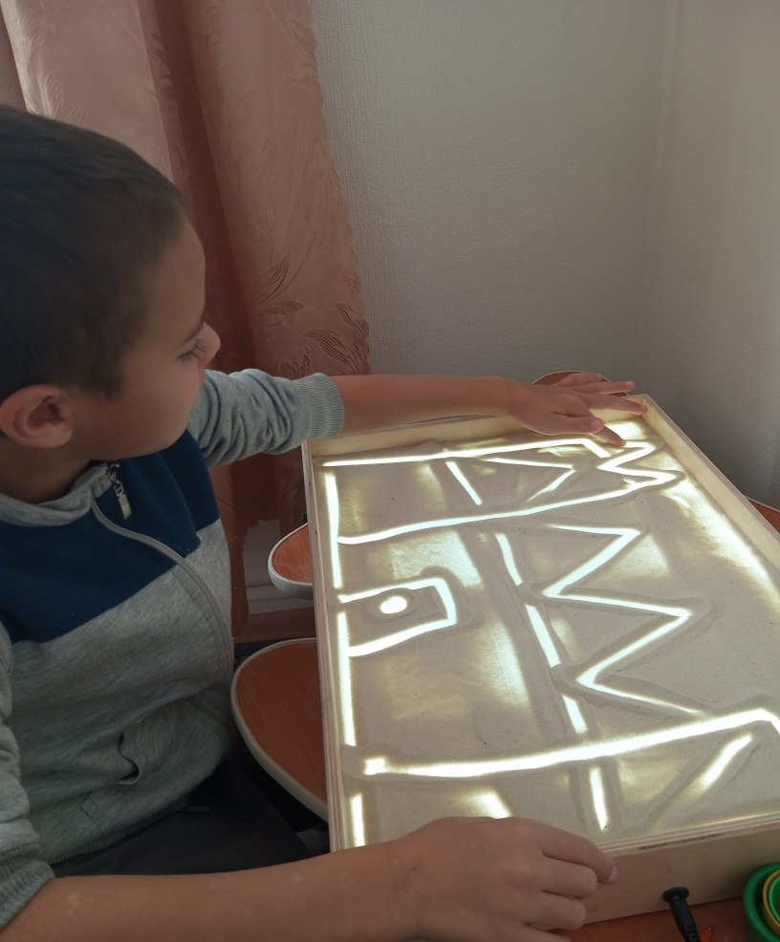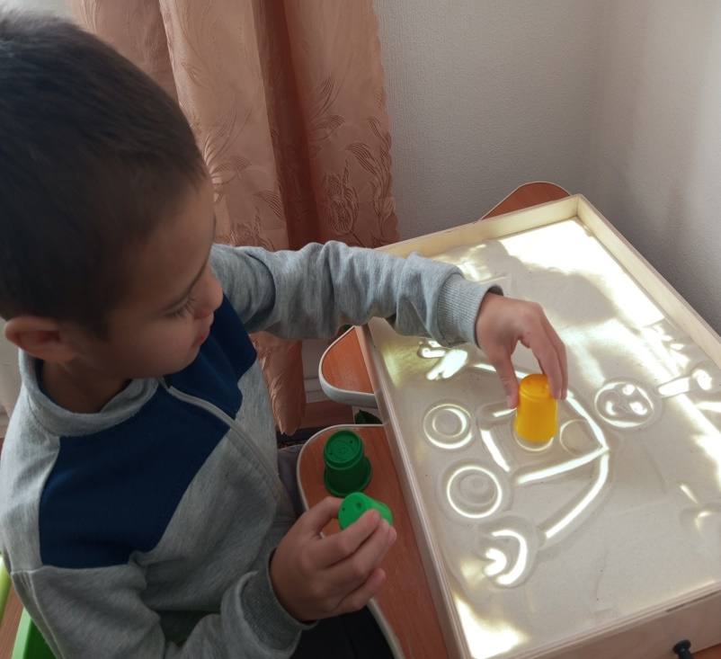

«Мой Кот»
06.11.2025г. на базе библиотеки с.Баткат прошло мероприятие для детей и родителей посещающие занятия в группе дневного пребывания. Педагог-психолог Зычкова Е.О. подготовила и провела мастер-класс в технике обрывной аппликации «Мой кот». Обрывная аппликация из бумаги — техника, при которой элементы рисунка не вырезаются ножницами, а обрываются и приклеиваются в виде мозаики. Это позволяет создавать интересные текстурные эффекты и необычные композиции. Материалы: цветная бумага, шаблон в виде кота, клей ПВА или клей-карандаш.
Польза для детей: развитие мелкой моторики — управление пальцами становится более точным, стимуляция фантазии и креативности; развитие внимания и пространственного мышления — создание картины напоминает сбор пазла.
Занятие началось с разговора о том, есть ли у ребят дома кошки. Ребята рассказали, у кого какие кошки, как их зовут, какие у них интересные истории были с кошками. Беседа получилась интересная и моментами смешная. А после беседы, родителям и детям было предложено сделать совместно своего кота. Ребятам были розданы шаблоны котов, цветная бумага, клей. Проведена техника безопасности по работе с клеем.
Работа закипела, ребята и родители с удовольствием рвали бумагу, брали несколько цветов, составляли модель своего кота. Родители тоже не отставали от детей. Работы получились все разные, разного цвета. Своим работам ребята дали имена «Кашка», «Ева», «Костя».
Большое удовольствие получили родители , как и дети.
. 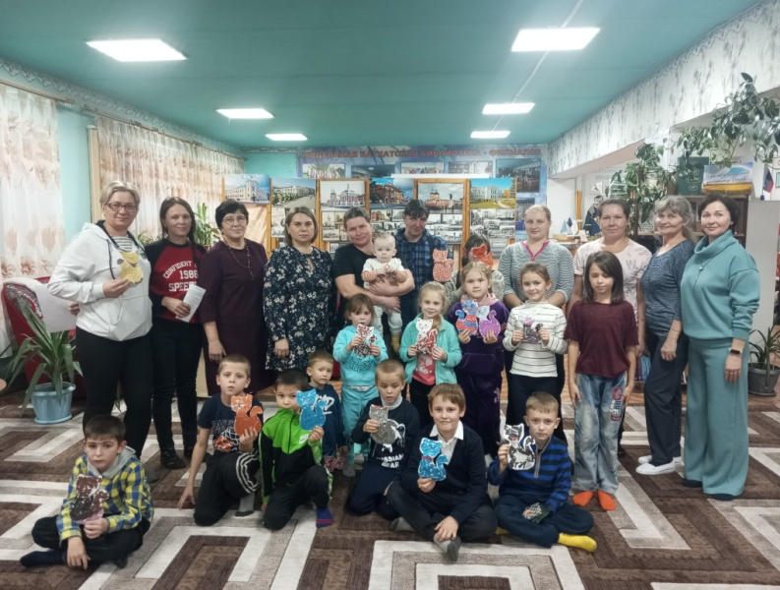 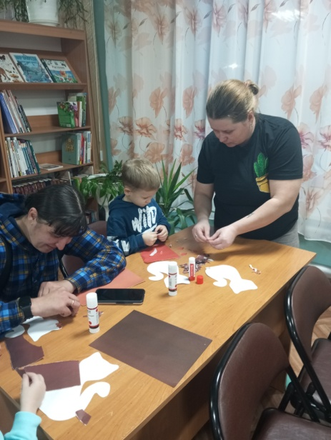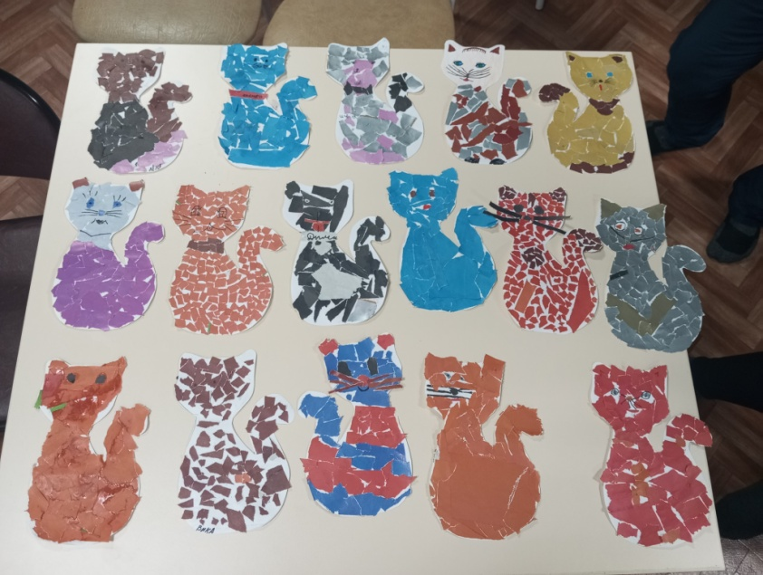

Педагог-психолог Зычкова Е.О.

Комплекс ГТО как средство мотивации к занятиям физической культурой
Добровольная сдача нормативов Всероссийского физкультурно –спортивного комплекса «Готов к труду и обороне» (ГТО) была введена в нашей стране по Указу президента с целью пропаганды здорового образа жизни российских граждан, что является одной из главных задач федерального проекта «Спорт-норма жизни» национального проекта «Демография». Официально нормативы могут сдавать от 6 до 70 лет и старше в 18 возрастных группах.
Физкультурный комплекс ГТО является полноценной программой и основой физического воспитания населения страны, цели которой поддержать здоровье, увеличить число граждан, систематически занимающихся физкультурой, развивать массовый спорт и увеличивать количество доступных физкультурных организаций.
Тем, кто сегодня желает испытать себя на соответствие нормам ГТО, необходимо начать прежде всего с подготовки. Регулярные и систематические занятия спортом позволят вам не только успешно выполнить установленные нормативы и получить знаки отличия, но и укрепят ваши тело, дух, повысят жизненную активность и работоспособность.
Главная цель мероприятия - пропаганда и популяризация физкультуры и спорта, приобщение к здоровому образу жизни.
Специалист Службы помощи семье и детям Молчановского района не осталась в стороне и успешно справилась с такими видами испытаний, как: подтягивание из виса на низкой перекладине, поднимание туловища из положения лёжа на спине, наклон вперед из положения стоя на скамье, бег на короткую дистанцию, бег на лыжах.
Сдача норм ГТО продолжается, и все желающие могут принять участие.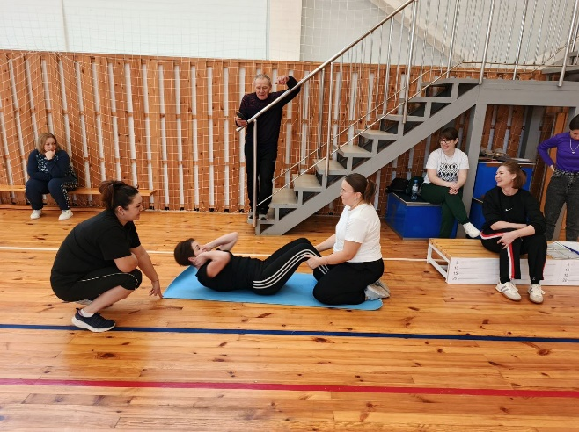 Старший инструктор-методист
Курмышова О.С.

Акция «Мы едины!»
1 ноября в преддверии празднования Дня народного единства Служба помощи семье и детям Кривошеинского района с воспитанниками группы дневного пребывания провели патриотическую акцию «Мы едины!». Ноябрьская акция «Мы едины!» стала для подростков хорошей возможностью задуматься о своей роли в обществе и дала прекрасный повод еще раз поговорить с ними о важных понятиях, таких как ЕДИНСТВО, РОДИНА, НАРОД, ВЕРА, ГЕРОИЗМ.
Главная цель - напомнить подросткам о необходимости сплоченности и единстве многонационального народа нашей Родины.
В рамках акции детям рассказали о дружбе, напомнили, как важно всем людям в нашей стране, несмотря на разные национальности и культуру, быть вместе и помогать друг другу. О том, как важно задуматься, какой вклад каждый, независимо от возраста, может внести в общее дело - развитие своей школы, малой Родины, России.
Педагоги Центра совместно с воспитанниками Группы дневного пребывания вышли на улицы своего села и поздравили прохожих открытками с пожелания сделанными своими руками. Также вручили буклеты с информацией о предстоящем празднике «День народного Единства». Прохожие на вопрос «Что такое единство?» отвечали по-разному: это и равенство, и дружба, и братство, и согласие. Однако все знают, что порознь и поодиночке не сделать того, что можно сделать вместе. Сильна Россия только тогда, когда она едина!
Сегодня, как никогда, мы должны стремиться к единству народов многонациональной России, потому что единство и сплоченность – это великая сила!
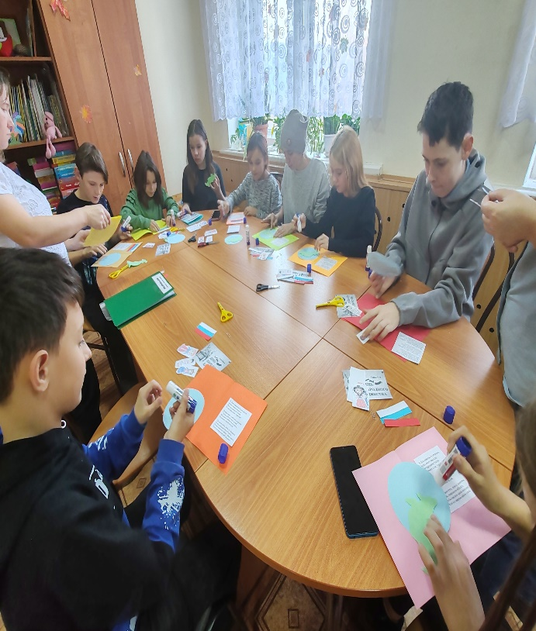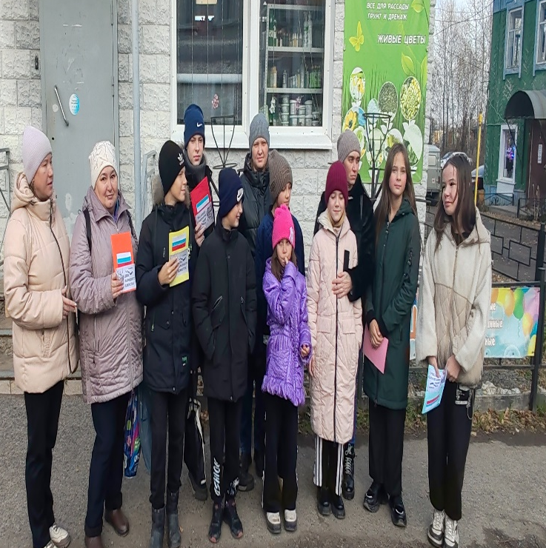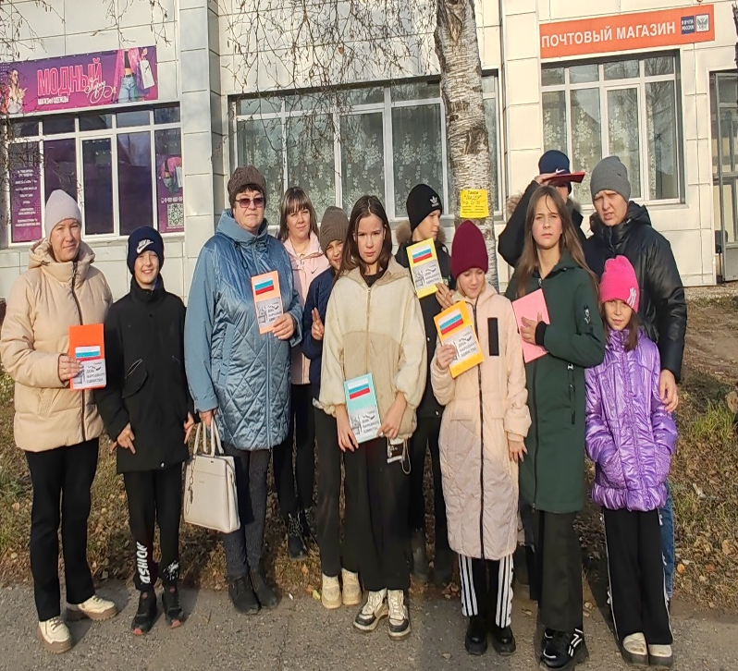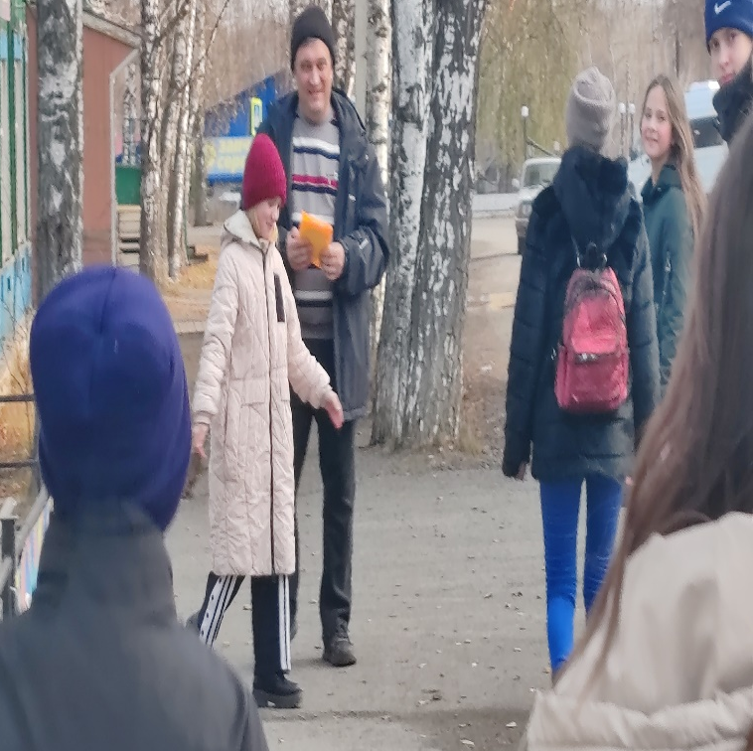

Педагог-психолог
ЦСПС Кривошеинского района
Лоева С. В.

«Накормим зимующих птиц»
Доброта начинается с малого и с целью воспитания чуткого отношения к птицам, желания помочь им зимой, дети группы дневного пребывания, совместно с педагогами, приняли участие в акции «Покормите птиц зимой».
Зима является тяжёлым временем года для птиц. Птицам очень тяжело найти себе корм под толстым слоем снега и льда. Воспитатель провела занятие, где рассказала, как трудно добывать еду птицам, которые остались зимовать тут и не улетели в "теплые" края. Данная акция учит ребят доброте и заботе. Действительно, все начинается с малого. В ходе проведения акции, дети поняли, как важно делать добрые дела и помогать тем, кто в этом нуждается.
Вместе с ребятами, мы изготовили съедобные "пряники» для птичек. Съедобная кормушка для птиц - это экокормушка, которая изготовлена из природных материалов своими руками. По виду напоминает печенье, через которое продета верёвочка для фиксации на ветках деревьев. С помощью съедобных кормушек можно подкармливать зимующих птиц, которые питаются зерном (щеглы, синицы, голуби, воробьи и др.) Выбор зерновой смеси и формы угощения для птиц зависит от нашей фантазии. Существует немало вариантов приготовления зимнего угощения для птиц. Мы с ребятами нашего центра подобрали вариант приготовления кормушек наиболее приемлемый для нас. Затем собрались на прогулку, взяв все кормушки. Как же дети были довольны, когда мы их все развесили на деревьях. Каждый малыш хотел принять активное участие. Нам конечно не удалось сфотографировать момент, когда птички ели наши угощения, но на следующий день, когда мы пришли на прогулку, съедобных "пряников» уже не было. И может быть больше станет звонкого пения у наших домов, а мир, в котором мы живем, чуть лучше.
В нашем центре стало традицией проводить подобного рода акции. Помните, делая маленькое и большое добро, вы делаете этот мир лучше!
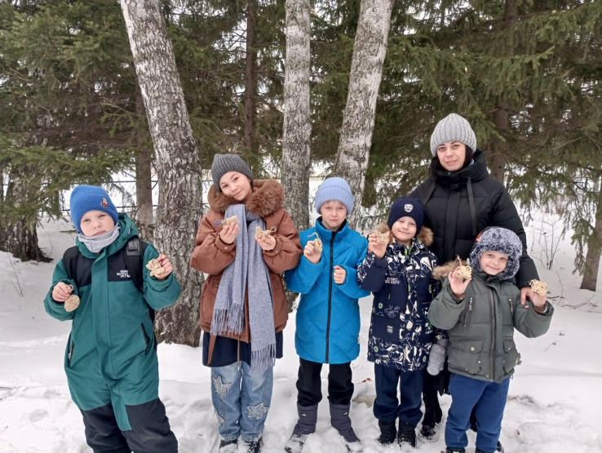
Логопед ОГКУ «ЦСПСиД Молчановского района»
Мухина Гульмира Кахрамановна

"Синичкин день!"

Каждый год осенью отмечается праздник природы — «Синичкин день». Это особенное событие, посвящённое маленьким и очаровательным птицам — синицам, которые остаются зимовать в наших краях и нуждаются в заботе и внимании. Традиционно День синичек отмечают ежегодно 12 ноября, именно в этот день принято вывешивать кормушки и заботиться о пернатых друзьях, оставшихся зимовать рядом с нами. Этот праздник имеет глубокие корни и тесно связан с народными традициями славянских народов. В народных поверьях 12 ноября отмечалось как день памяти священномученика Зиновия, которому в народе дали прозвище Синичкин. Это связано с поведением синиц, которые, предчувствуя приближение зимних холодов, начинали активно мигрировать из лесов ближе к человеческим поселениям. У древних славян синица считалась «птицей Божьей» и имела особый статус, находясь под покровительством высших сил. Считали, что она приносит удачу. Люди внимательно наблюдали за действиями птиц: если синицы собирались стайками у дома, это служило знаком скорых морозов. Погоду также определяли по их поведению — свист предвещал солнечный день, а писк указывал на приближение холодов.
Главная цель экологического праздника — привлечь внимание к проблемам сохранения и заботы о диких птицах зимой.
В этот замечательный праздник, в Службе помощи семье и детям Кожевниковского района появился повод порадовать детей, рассказать им о птицах, их значении в природе и важности заботы о братьях наших меньших. Сегодня ребята группы дневного пребывания пополнили свои знания.
Они узнали о различных видах птиц, их образе жизни и роли в экосистеме. Дети обсудили, как птицы помогают в распространении семян и контроле за насекомыми. Дети узнали, чем можно подкармливать птиц: семена трав, тыквы, кабачков, подсолнуха –не соленые и не жареные, не соленое свежее сало.
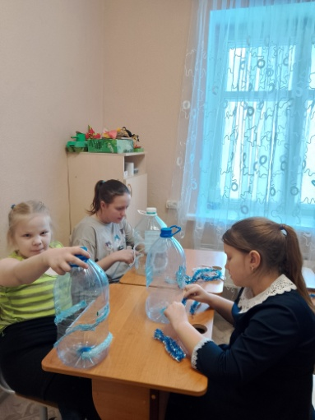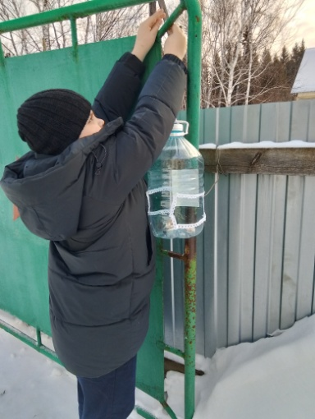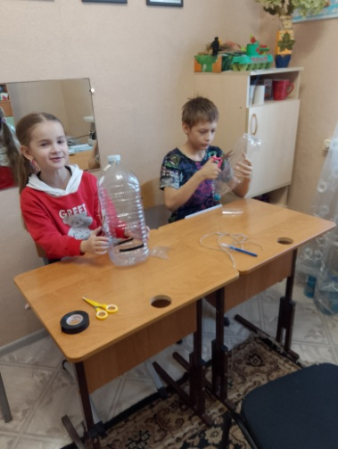
Кроме того, ребята проявили свои творческие способности, изготовив кормушки для птичек-синичек своими руками и развесили их, наполнив кормом: свежее сало, семечки. Дети пообещали, что будут подкармливать птиц каждый день всю зиму.
Также они познакомились с рассказом Николая Сладкова "Почему воробьи дружат с синицами?", который стал отличным дополнением к изучению темы. Такие мероприятия воспитывают у детей чувство ответственности и уважения ко всему живому на Земле.
Этот день стал ярким событием, наполненным улыбками и теплом сердец!

Ряднина В.И. - логопед

Моя кошечка
7 ноября 2025 года на базе Баткатской библиотеки педагоги Службы помощи семье и детям Шегарского района организовали настоящее праздничное мероприятие для воспитанников группы дневного пребывания и их родителей в с.Баткат. Как говорится, заряд позитива обеспечен!
Сначала всех участников ждало увлекательное путешествие в мир пушистых питомцев в качестве интересной презентации о кошках, которую подготовила социальный педагог Везик К.П. Улыбки детей сияли ярче солнца, когда они узнали удивительные факты о любимых животных. Далее началась веселая викторина, где ребята и родители демонстрировали свою внимательность и знания, полученные от просмотра презентации. Вопросы были простыми, но азарт охватил каждого участника.
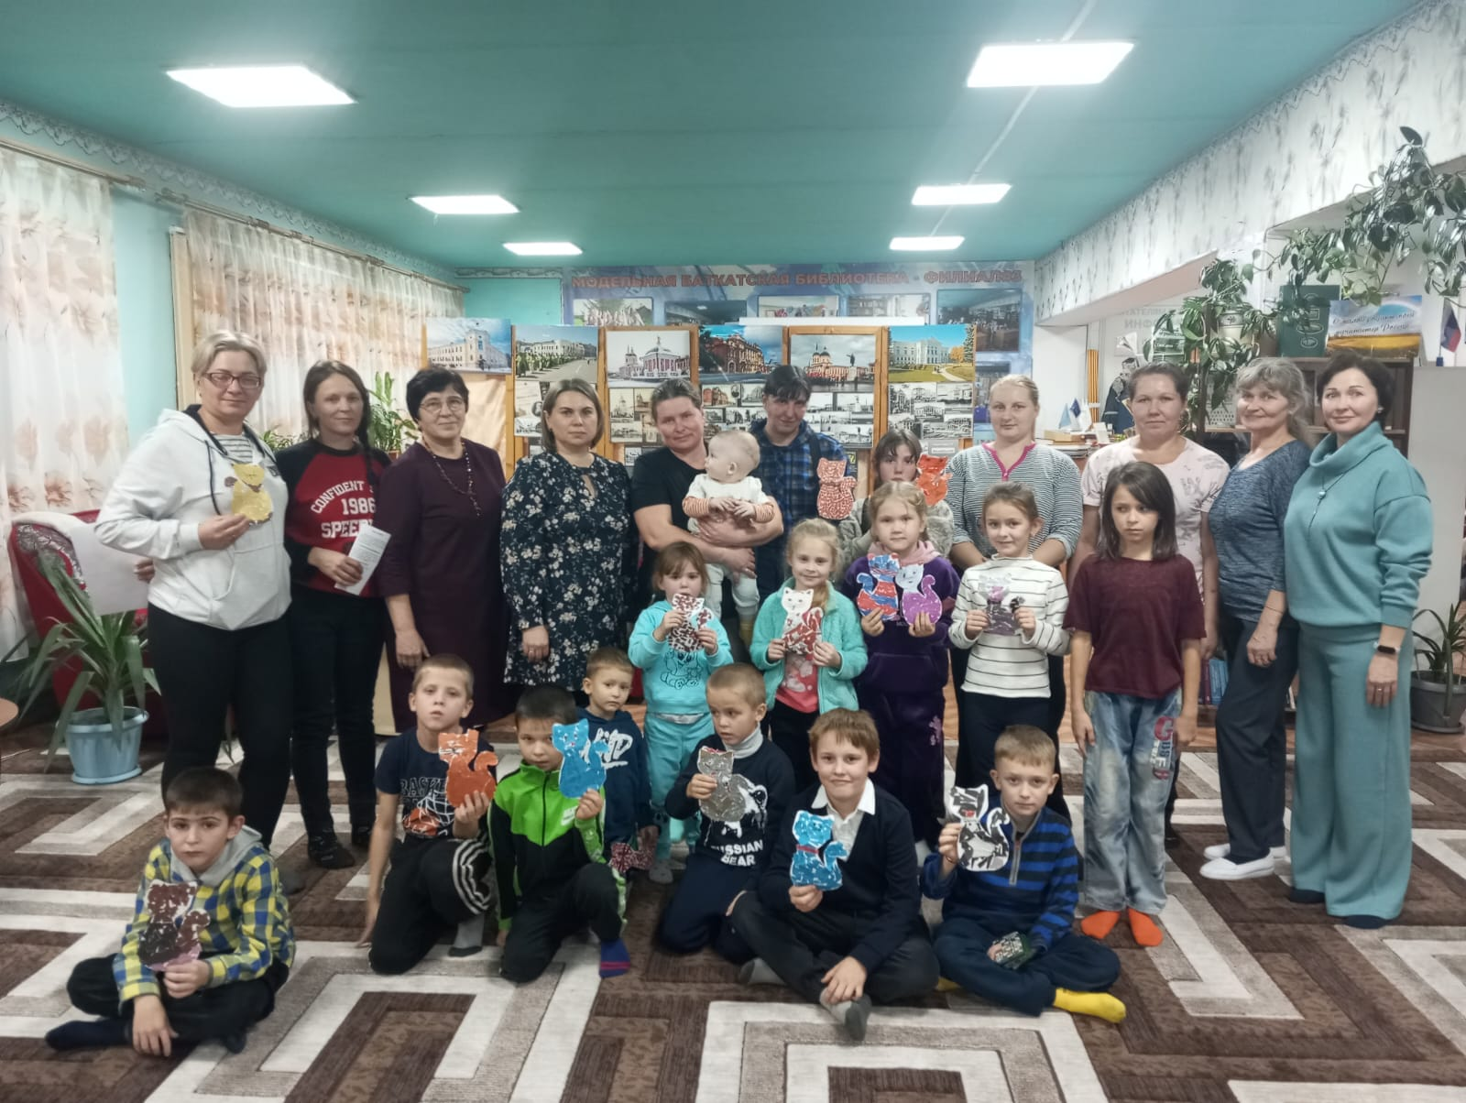
Затем пришло время творчества! Под руководством педагога-психолога Зычковой Е.О. ребята вместе с родителями мастерили очаровательные обрывные аппликации «Моя кошечка». Глаза детей светились радостью, а руки ловко отрывали кусочки цветной бумаги, создавая маленькие шедевры. Следует отметить, что некоторые родители выразили желание изготовить свое, индивидуальное творение, вовлечено, радостно, сосредоточенно трудясь, радуясь, как дети. Когда работа была закончена, все любовались своими трудами. Все кошечки получились абсолютно разными, не похожими друг на друга.
Но и это еще не все! Настало время поиграть со словами! Логопед Стрельникова С.А. разделила участников на две команды и они принялись составлять короткие слова из одного длинного. Этот этап вызвал бурю эмоций и смеха среди игроков. Все активно участвовали, придумывая новые варианты, соревнуясь друг с другом в остроумии и находчивости. Победила дружба и хорошее настроение!
Финальной точкой стало развлечение «Перестройка». Воспитатель Коновалова О.С. зачитывала текст сказки, а все участники должны были выполнять определенные движения, соответствующие тому или иному слову. Все поддерживали и подбадривали друг друга, подсказывали, если кто-то забыл, какое движение нужно выполнить. Атмосфера царила теплая и дружеская, улыбки сияли повсюду, а общение было искренним и открытым.
Показательно то, что в данном мероприятии приняли участие не только мама и ребенок, а пришли целые семьи. Самой многочисленной семьей стала семья Вороновых: мама Людмила и четверо детей, младшему из которых, Андрюшке, 1 год 2 месяца.
Такой насыщенный и позитивный день подарил массу приятных впечатлений и оставил радостные воспоминания у всех присутствующих. Ведь счастье – в мелочах, а радость – в совместных моментах!

Логопед С.А.Стрельникова

Школа приёмных родителей
Проведено уже два занятия с кандидатом в замещающие родители в Школе приёмных родителей на базе Службы помощи семье и детям Шегарского района.
Сначала шло установление контакта. Как правило, люблю использовать арт-упражнение «Мой розовый куст». Оно и диагностично, и помогает легче установить контакт. Кроме того, указывает на ресурсность человека. Хватает, не хватает. Где можно и через что «подпитаться» энергетически.
Затем -знакомство с историей семьи обучающегося. Через анкеты, тестирование, беседу-интервью.
Создали портрет ребенка-сироты, портрет принимающего родителя. Так как кандидат не имел своих детей, то ему было сложно составлять портрет ребенка-сироты и портрет приемного родителя. Поэтому , набрасывая определенные черты характера, внешности, поведения ребенка, долго обсуждали все плюсы и минусы . А плюсы есть! Умеет выживать, заботиться самостоятельно не только о себе, но и о родителях. Родителях ,возможно, пьющих, нарушающих права ребенка. Причиняющих вред здоровью: физическому, эмоциональному своему ребенку.
На втором занятии перешли к теме адаптации ребенка-сироты с в опекунской семье. Для начала обсудили домашнее задание, которое выполнял кандидат в приемные родители. Рисунок-планировка своего дома/квартиры и те места, любимые посадки всех членов семьи и приемного ребенка. Где кто сидит в зале, когда совместный отдых. Кто где спит. Кто где сидит на кухне, включая приемного ребенка. Не нарушаются ли границы членов семьи, если ребенку отдадут свое любимое местечко?!
И здесь сразу дается понятие «личностные границы». Нарушение- всегда «война»….И, вообще, тема границ красной нитью будет проходить через все наши занятия.
При разборе вышеуказанных тем использовала интерактивные формы работы: мозговой штурм, просмотр видеороликов, дискуссию, тренинговые упражнения,- которые показали свою эффективность при освоении курса.
В обратной связи обучающийся в ШПР выразил интерес к такой форме обучения.
Цитирую: «Думал , что будут чисто лекции». Был удивлён, когда на дом получил задание- написать мини-сочинение «Как я умею заботиться о себе.
Резюме задания: не умея заботиться о себе- родитель не сможет заботиться о ребёнке, рискует эмоционально выгореть. Работа по профилактике эмоционального выгорания, на ресурсность-одно из основных направлений ШПР на протяжении всего курса.
Но это уже тема следующего занятия в Школе приёмных родителей.



Педагог-психолог, ведущий ШПР Л.М.Горбунова

Травма привязанности лечится отношениями
С 11 по 13 ноября педагог-психолог Службы помощи семье и детям Шегарского района Любовь Горбунова повышала свою профессиональную квалификацию на 1 сессии Национального фонда защиты детей от жестокого обращения (Москва).
В рамках проекта Фонда «Большие перемены» началась подготовка специалистов учреждений Департамента по вопросам семьи и детей. Цель: внедрение модели помощи детям из замещающих семей «Организация помощи детям, пострадавшим от насилия и жестокого обращения, воспитывающихся в замещающих семьях».
Обучение проходило на базе Ресурсного центра «Огонёк». Будет еще две таких трехдневных сессий в очном формате. Тренер Анна Александровна Вахрушева.
Информационный, теоретический материал легко усваивался через работу в малых группах, тренинговых упражнениях, через мозговой штурм. Интерактивный формат обучения понравился всем слушателям курса. Хотя «слушателями» вряд ли было назвать обучающихся, потому что все активно обсуждали, выполняли, проектировали, защищали. Спасибо ведущему- профессионалу с большой буквы.
Ведь все мы работаем с замещающими семьями и хотим эффективно им помогать, предупреждая вторичное сиротство. Готова делиться с коллегами полученными знаниями.
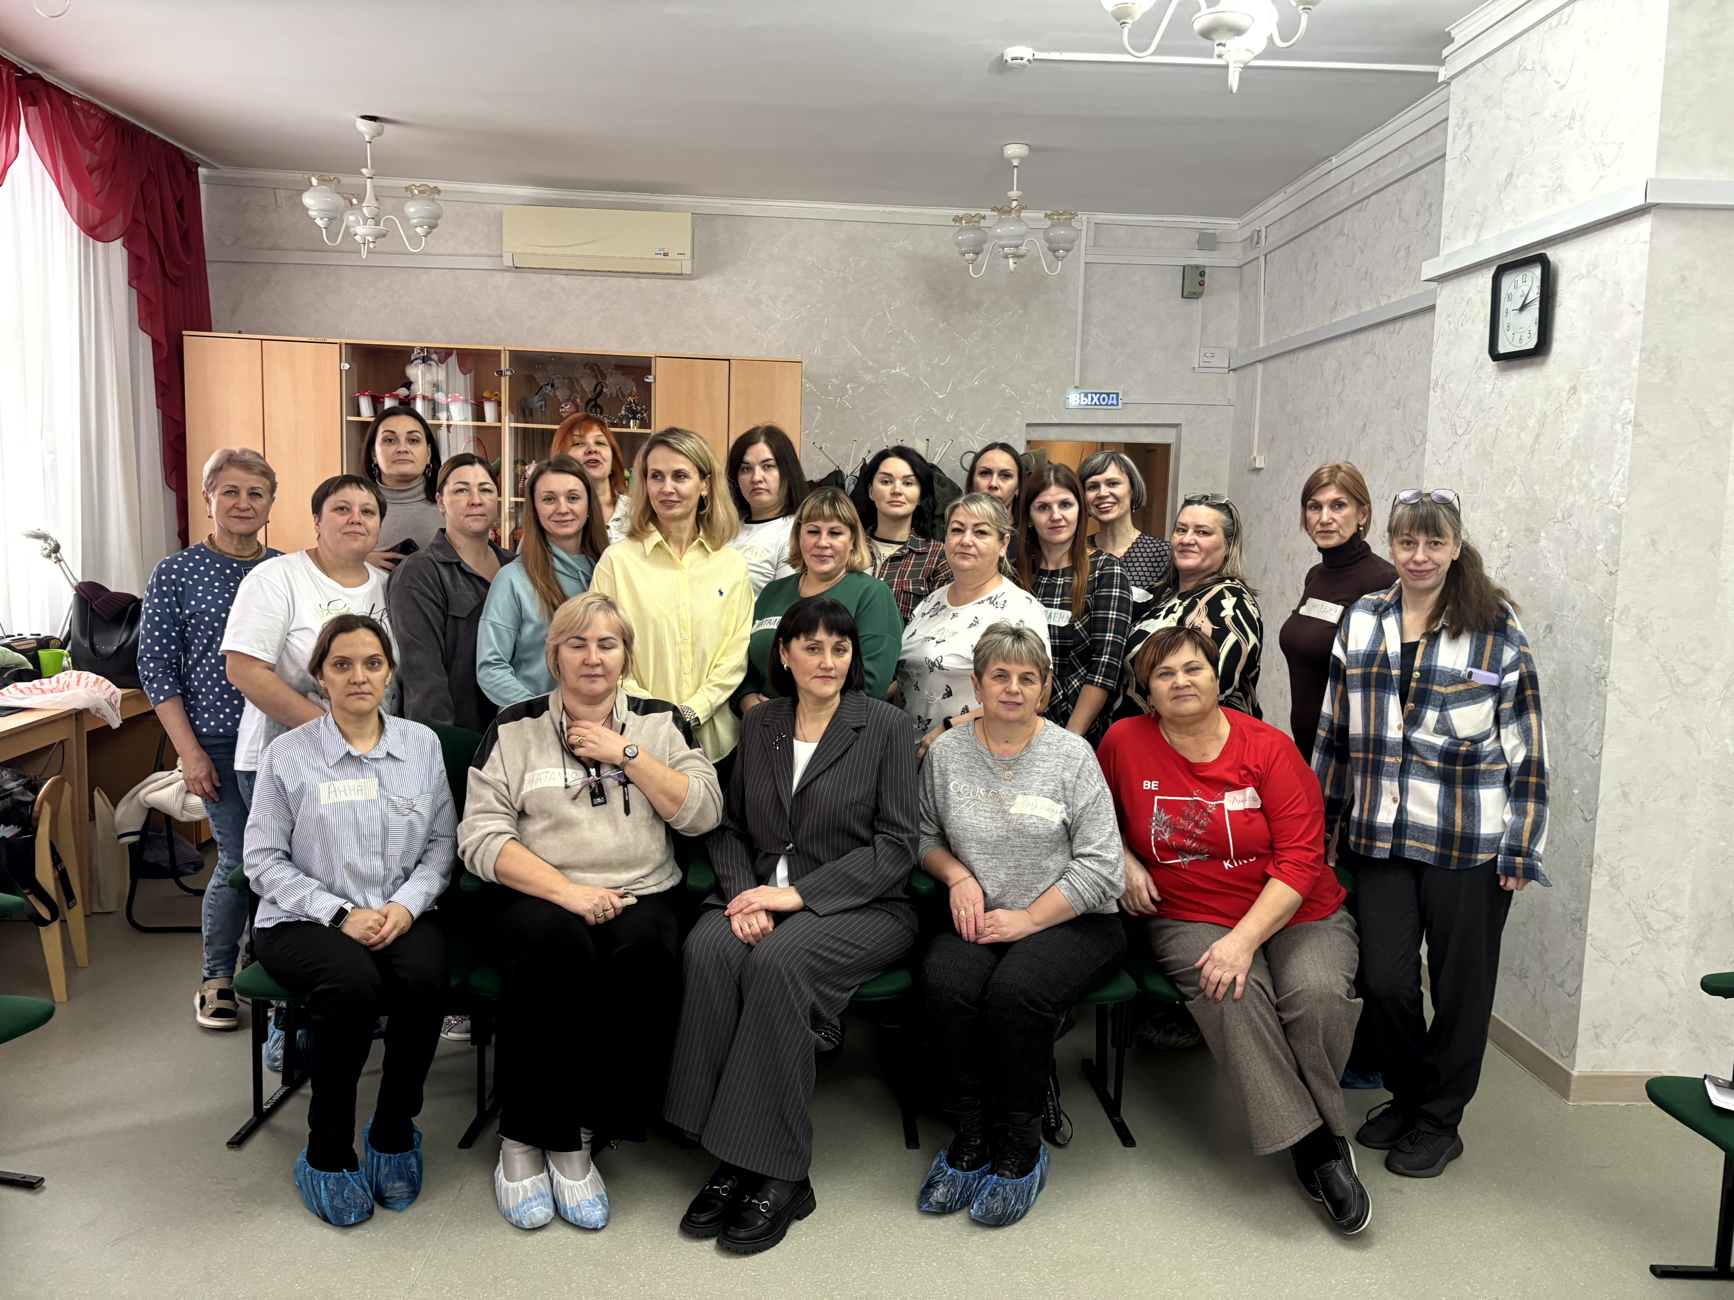
Педагог-психолог Любовь Горбунова
Рисование восковыми мелками и акварелью «Морозные узоры на окне»

Зима — это волшебное время года, когда природа замирает в тишине и красоте. Мороз превращает окна в холсты, создавая на них свои неповторимые узоры.
Морозные узоры — это шедевры зимней природы, которые украшают окна. Зимой, когда на улице сильный мороз, мы часто видим, как на стеклах появляются эти удивительные рисунки.
Многие из нас задумывались, как же возникают эти узоры. На самом деле, их появление — это удивительное явление, которое можно объяснить.
Морозный рисунок на окне зависит от множества факторов. Любая неровность на окне, будь то микротрещина, отпечаток пальца, частичка пыли или царапина, становится основой для узора. Кристаллы льда начинают расти по краям этих неровностей, создавая замысловатые узоры. Направление ветра также влияет на форму узоров.
Эта техника не требует особых навыков, но создает потрясающий эффект. Мы взяли лист бумаги и нарисовали на нем морозные узоры восковыми мелками. Затем мы добавили акварельные краски и гуашь, и на наших глазах произошло чудо: на бумаге появились красивые узоры.

Педагог – психолог
СПСиД Кожевниковского района
Е.В. Коваленко

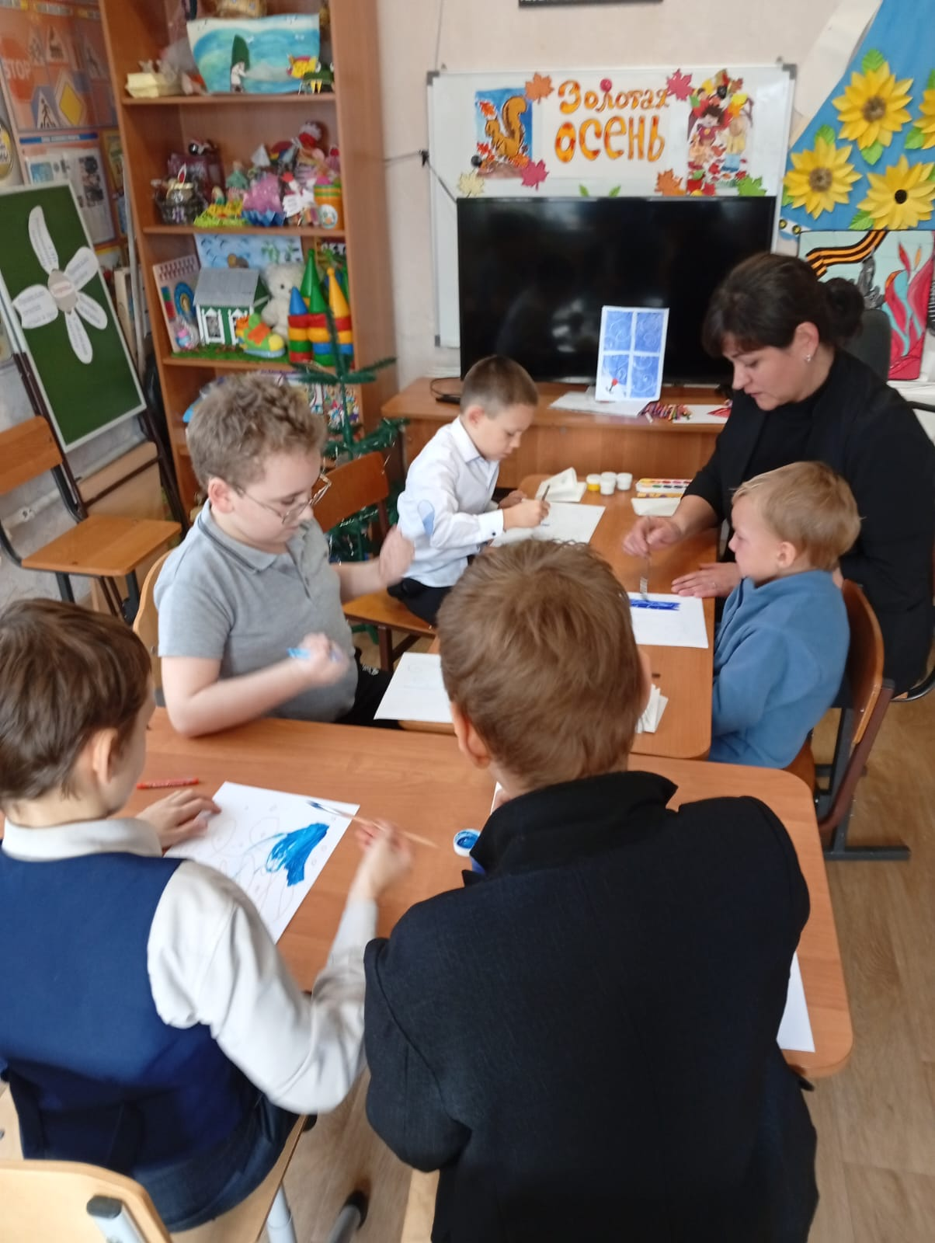
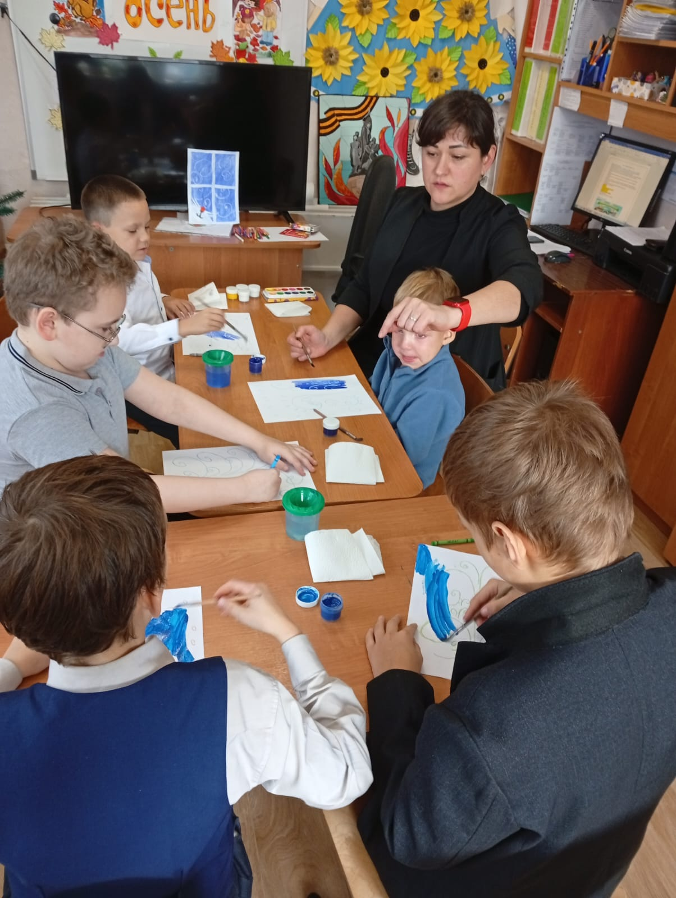
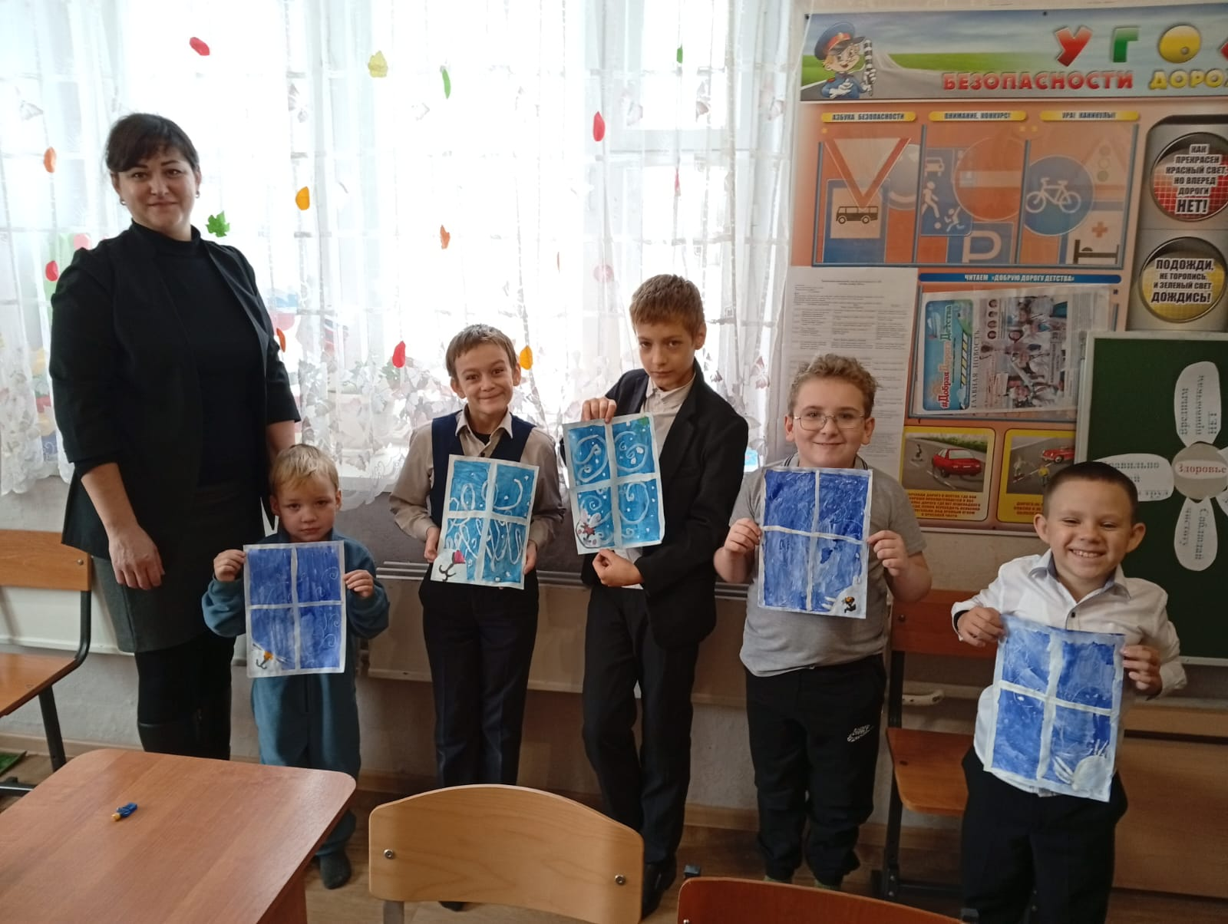
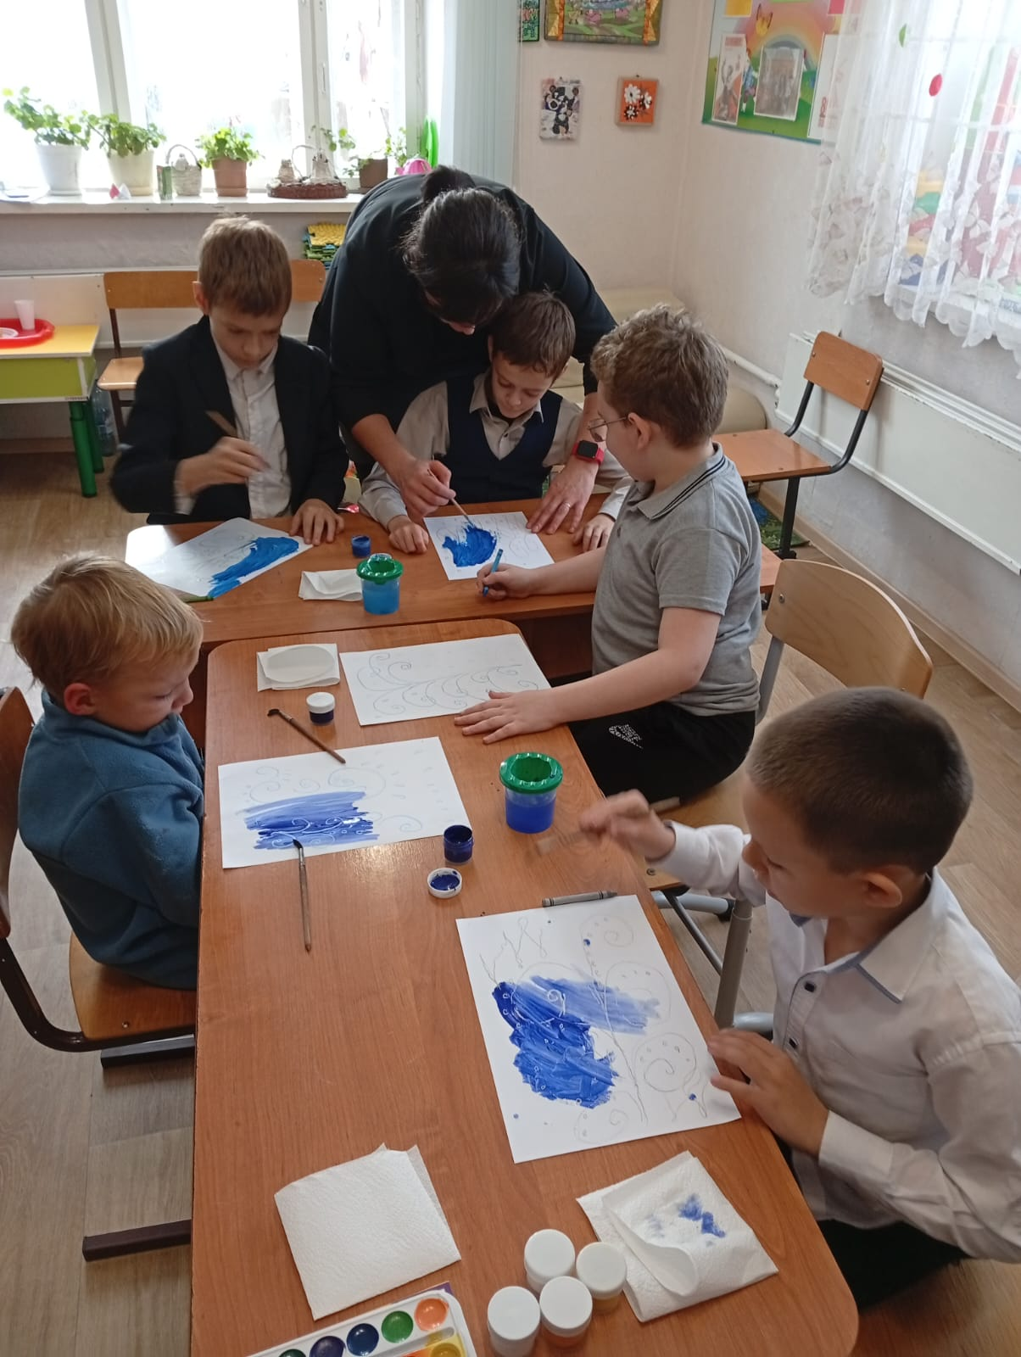

В "Родничке" укрепили командный дух.
19 ноября в детском саду "Родничок" состоялось методическое объединение, посвященное важной теме – сплочению коллектива. Педагоги Службы и воспитатели детского сада приняли активное участие в тренингах и играх, направленных на создание благоприятной атмосферы и укрепление командного духа.
Мероприятие было организовано с целью повышения эффективности работы коллектива, улучшения взаимопонимания между коллегами и создания позитивного настроя. Разнообразные методики, представленные опытными специалистами, позволили педагогам взглянуть на себя и своих коллег с новой стороны.
Педагог-психолог Л.М. Горбунова провела тренинги, направленные на освобождение от негативных эмоций и обид, уходящих корнями в детство и юность. Участники смогли проработать свои переживания, используя эффективный метод – написание обид на бумаге, последующее комкование и символическое сожжение. Этот процесс позволил педагогам отпустить негатив и почувствовать облегчение.
Далее, в атмосфере тепла и поддержки, педагоги перешли к следующему этапу. На цветных полосках бумаги они записали ласковые слова обращения, которые когда-то слышали от своих близких. Проговаривая эти теплые слова, участники скрепляли их, создавая символическую гирлянду – воплощение единства и взаимной поддержки. Эта гирлянда будет напоминанием о силе добрых слов и важности человеческого тепла.
Логопед С.А. Стрельникова поделилась ценными знаниями о снятии напряжения с помощью дыхательной гимнастики. Педагоги освоили технику произнесения гласных звуков в алфавитном порядке на выдохе, что способствует расслаблению и снятию стресса. Данный метод может быть полезен не только для самих педагогов, но и для работы с детьми.
Социальный педагог К.П. Вензик провела занимательную игру "Выполни желание", которая позволила участникам лучше узнать друг друга как личностей и как профессионалов. Игра выявила, насколько хорошо педагоги знают интересы, сильные стороны и профессиональные качества своих коллег.
Воспитатель О.С. Коновалова представила тренинг "Паутина", который стал ярким завершением мероприятия. Суть тренинга заключалась в передаче клубка ниток от одного участника к другому, при этом каждый должен был сказать что-то хорошее о человеке, которому передает клубок. В результате образовалась символическая "паутина" взаимосвязей, подчеркивающая единство и сплоченность коллектива.
Стоит отметить, что к концу мероприятия педагоги стали более открытыми и готовыми к взаимодействию. Тренинги и игры помогли им раскрепоститься, наладить коммуникацию и почувствовать себя частью единой команды.
Проведенное мероприятие стало важным шагом на пути к созданию благоприятной и продуктивной рабочей атмосферы в детском саду "Родничок". Улучшение взаимопонимания и сплоченности коллектива, безусловно, положительно скажется на качестве образовательного процесса и благополучии воспитанников.
Администрация детского сада "Родничок" подчеркивает важность создания комфортной и поддерживающей среды для своих сотрудников. Ведь именно от настроя и сплоченности педагогического коллектива зависит успех воспитания и развития подрастающего поколения. А так же выразила заинтересованность в регулярном проведении подобных мероприятий, направленных на поддержание позитивного климата в коллективе и развитие профессиональных компетенций. Ведь только в тесном взаимодействии всех участников образовательного процесса можно достичь наилучших результатов в развитии детей.
Педагоги Службы уверены, что позитивные изменения, произошедшие благодаря этому мероприятию, будут способствовать повышению качества образовательного процесса и благополучию всех участников.
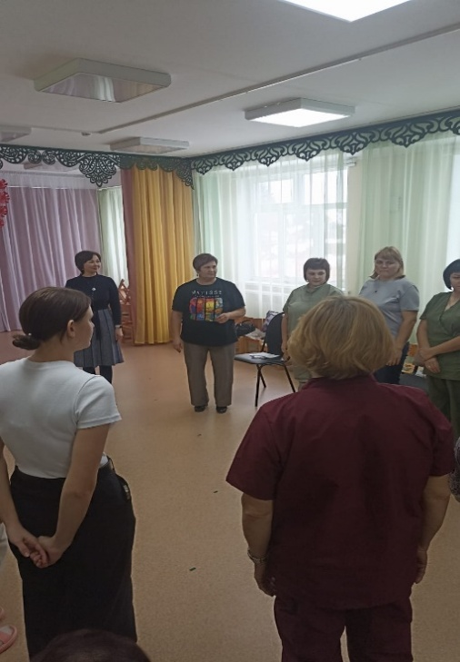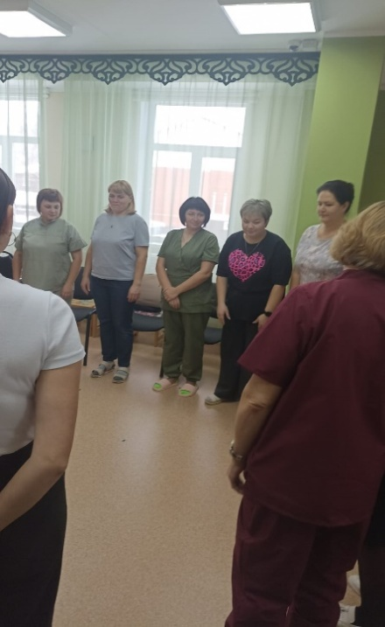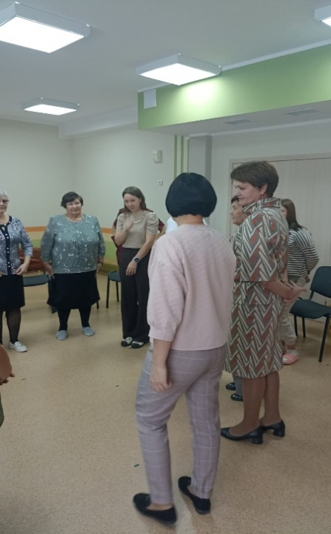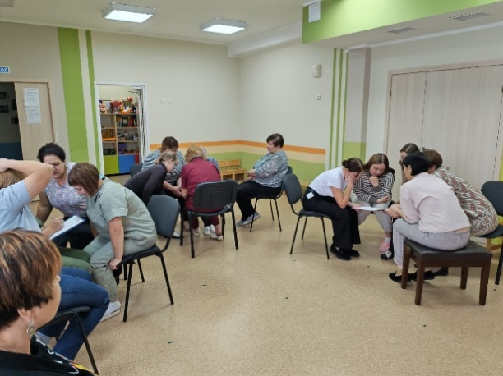
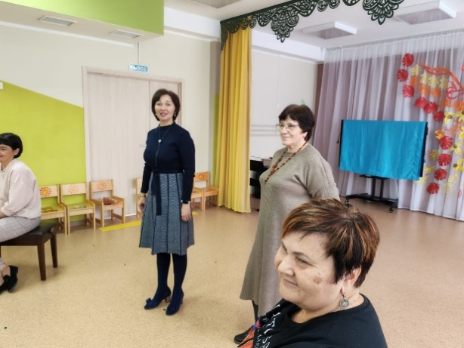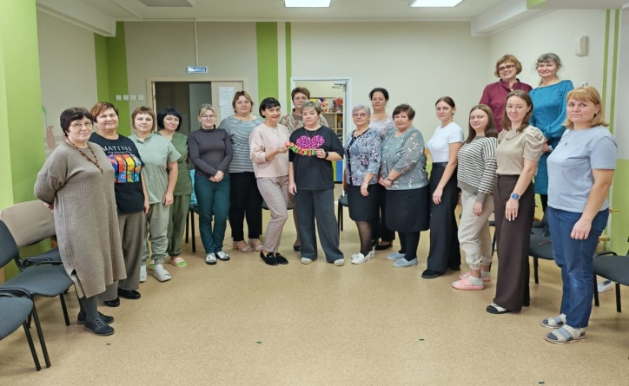

Социальный педагог К.П Вензик

